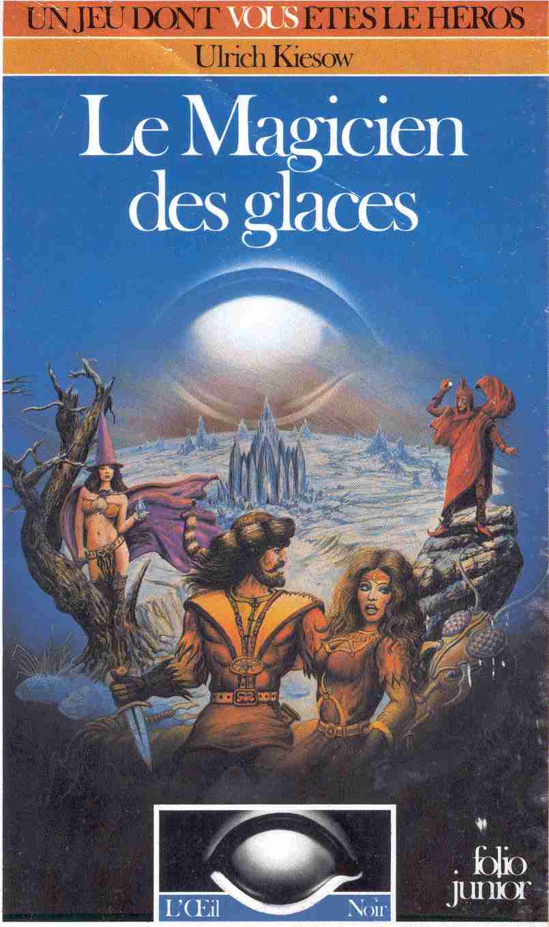
-----------------------------
Aventure de groupe
-----------------------------

Le Magicien des Glaces
Ou
La disparition de la reine du Givre

Pour 3 à 5 Héros
de Niveau 3 à 8

Ulrich Kiesow

Le magicien des glaces

Traduit de t'allemand par Erica Ménard

Illustrations de Ina Kramer

Gallimard

Sommaire

Avis aux Héros ! 11
L 'histoire de l'Agam Bragab 13
Note importante pour le Maître 17
Prologue réservé au Maître 18
Que l'aventure commence ! 21
La fin de l'aventure 99
Monstres et équipements 101

Avis aux héros

Le Magicien des Glaces fait partie de la saga de l'Aventurie. Il s'agit d'aventures de groupe obéissant aux règles du jeu de l'œil Noir et ne pouvant se jouer que dans le cadre de ces règles. Pour que les joueurs puissent vivre cette aventure, comme n'importe quelle autre de la série, le Maître de l'œil Noir doit donc avoir pris connaissance du Livre des Règles qui constitue en quelque sorte la structure de base du jeu de rôle. L 'histoire du Magicien des Glaces doit être dirigée par un Maître de jeu et le nombre idéal de joueurs représentant les héros de cette aventure se situe entre 4 et 7. L'aventure a été conçue de telle sorte qu'elle correspond aux Niveaux 3 à 8.
Mais le Magicien des Glaces peut être joué par des héros d'un niveau inférieur. Il suffit alors que le Maître abaisse les valeurs des monstres. Attention cependant à ne pas trop les baisser car il n'y a pas beaucoup d'intérêt à combattre un adversaire trop faible. Ainsi si vous diminuez la valeur d'Attaque d'un monstre de 1 point, vous diminuerez les Points d'Impact qu'il inflige de 5 %.
Comme dans toutes les aventures de groupe, le texte qui va suivre est exclusivement destiné au Maître de l'œil Noir, et lui seul décide de ce qu'il veut révéler aux joueurs. Si vous souhaitez d'abord vivre cette aventure sous la direction d'un autre Maître de jeu, il vous faudra interrompre ici votre lecture. Sinon, vous perdriez tout intérêt au jeu...

L’histoire de l’Agam Bragab

Notre histoire se passe en des temps très lointains, au moment où il n'y avait en Aventurie que des Dieux et des Nains, quand les Hommes et les Elfes n'avaient pas encore fait leur apparition.
Au début de notre histoire, Rukus, l'un des Nains d'Aventurie, s'en va, pleurant à chaudes larmes, le long d'une galerie souterraine qui mène vers la lumière du jour. Rukus avait volé une grosse pépite d'or à un ami. Il avait été découvert et traduit devant le Conseil du trône. Voler un ami était le crime le plus odieux que pût commettre un Nain et le Conseil avait dû lui appliquer la plus lourde peine existant dans le pays: le bannissement.
Ainsi condamné, Rukus marche à présent le long de la galerie, la tête basse et sanglotant à fendre l'âme. De toute sa vie, il n'aura plus le droit de revenir à Murkhall, la montagne dans laquelle habite son peuple. Un Nain vit très longtemps et Rukus est encore jeune: il compte à peine soixante hivers. De grosses larmes coulent le long de ses joues et se perdent dans sa barbe couleur de cuivre.
A mesure qu'il avance, la galerie devient plus claire, le monde extérieur ne doit pas être loin. Rukus soupire de désespoir. Soudain, il trébuche sur une pierre et tombe en poussant un juron. Il s'est écorché un genou. Puis il se relève et. d'un furieux coup

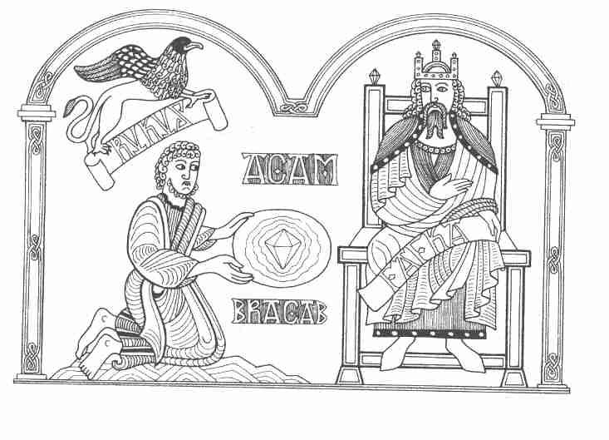

de pied, projette la pierre un peu plus loin. Rukus pousse alors un autre juron, il s'est fait mal aux orteils...
Au comble de la fureur, il lance un regard noir à cette maudite pierre quand, soudain, il ouvre grands les yeux et essuie ses larmes d'un revers de manche : ce n'est pas une pierre ordinaire qui l'a fait tomber, c'est un diamant aussi gros qu'une tête de Nain. Il n'y a aucun doute possible, même un jeune Nain comme Rukus peut voir cela du premier coup d'œil. Rapide comme l'éclair, Rukus ramasse le diamant et, le serrant contre son cœur, retourne en courant au portail de Murkhall. Les gardiens ne lui demandent rien. En voyant la pierre, ils lui ouvrent les portes. Rukus se précipite chez le roi, se jette à genoux et lui offre le diamant.
Bien entendu, Rukus fut accueilli avec une clémence toute royale. Et, durant un été et deux hivers, le roi lui-même tailla le diamant pour en faire un joyau d'une fascinante beauté. Une fois taillé. le diamant était encore gros comme une pomme et le roi lui donna le nom d'Agam Bragab, ce qui signifie « la pomme qui brille ».
Pendant longtemps, l'Agam Bragab orna la salle du trône de Murkhall. Mais, un jour, le roi des Nains, Fafka, tomba amoureux d'Ifirn, la fille du dieu de l'Hiver. Pour conquérir la belle, il promit de lui donner son royaume: tous les Nains qui l'habitaient deviendraient alors ses esclaves. Mais la fille du dieu s'en moquait et elle refusa d'un éclat de rire méprisant.
-Prends l'Agam Bragab, lui dit le roi Fafka, ce cadeau te réchauffera le cœur.
-Je l'accepte seulement pour te récompenser d'avoir tout fait pour me conquérir, répliqua Ifirn qui emporta la pierre.
Et elle disparut à jamais de Murkhall.

De ce jour, le roi des Nains sombra dans le désespoir, et son peuple, ne pouvant supporter un roi si maussade, finit par l'obliger à abandonner le pouvoir. Ifirn cependant dota l'Agam Bragab de vertus magiques: elle lui transmit des forces divines et le disposa au centre de son royaume. Marins et voyageurs lui en sont aujourd'hui reconnaissants, car ce diamant qui brille dans le ciel leur permet de ne Plus perdre leur chemin: ils lui ont donné le nom d'Étoile du Nord.

Pourquoi raconter cette légende que tout Aventurien connaît déjà ? Eh bien, voilà. A Havéna vit un alchimiste nommé Tyros Prahé. Il est persuadé que le diamant polaire Agam Bragab existe vraiment. Et, depuis longtemps, Tyros Prahé est à la recherche d'intrépides héros capables de s'emparer de l'inestimable pierre et de la lui rapporter. A n'en pas douter, cette mission est digne de vos ambitions et c'est donc à vous, Aventuriers de l'impossible, qu'il reviendra de l'entreprendre et -qui sait ? -de la mener à bien.

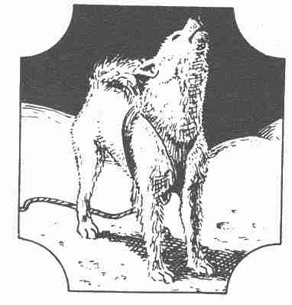

Note importante pour la Maître

Vous connaissez sans doute déjà les informations graduelles qu'il faut ou non révéler aux joueurs. Mais, au cas où vous seriez un Maître débutant, nous vous les rappelons brièvement.
Les Informations générales et les Informations particulières peuvent être communiquées directement aux héros. Vous pouvez même les leur lire. (Voir à ce propos le Livre des Aventures.)
Les Informations réservées au Maître, en revanche, ne doivent jamais être lues aux héros. Les circonstances d'une rencontre ou la description d'un lieu ne peuvent être communiquées qu'a un moment précis où les héros s'y trouvent confrontés, ils ont même parfois à les découvrir seuls, à leurs dépens, bien sûr. Ainsi, ils ne peuvent être avertis de la présence d'une trappe qu'au moment où elle se dérobe sous leurs pas.
Attention, vous aurez à raconter l'histoire du Nain Rukus aux joueurs, mais surtout, gardez pour vous toutes les indications contenues dans le chapitre qui suit.
Et si vous avez l'intention de jouer cette aventure en tant que héros, il est temps de fermer le livre !

Prologue réservé au Maître

Un bon jeu de rôle se construit comme un roman. Sous la direction du Maître, les joueurs vivent une aventure passionnante et pleine de surprises. Pour que vous, Maître de l'œil Noir, disposiez d'une bonne vue d'ensemble, voici quelques informations qui ne doivent en aucun cas tomber entre les mains des joueurs !
Tout d'abord, le diamant polaire, cette pierre extraordinaire, n'existe pas. Il ne sert que de point de départ à une aventure digne de vos héros. Que feraient-ils, d'ailleurs, d'un tel joyau ? Il les rendrait si riches qu'ils ne voudraient plus jamais prendre la peine de vivre une autre aventure !
L 'histoire commence dans une taverne de Havéna, lieu de résidence des héros et point de départ de leurs aventures. Dans cette taverne, l'alchimiste Tyros Prahé fait aux héros une offre alléchante : ils doivent trouver et rapporter le diamant polaire, car il en a besoin pour une expérience. Celle-ci ter- minée, la pierre inestimable appartiendra à la valeureuse équipe qui aura triomphé de tous les obstacles. Tyros Prahé fournit au groupe tout ce dont il a besoin.
Tout d'abord, les héros se rendront à Farlorn, une petite ville du Grand Nord. C'est là qu'ils recevront des traîneaux à chiens par l'intermédiaire d'un marchand, lequel les mettra en garde contre les dangers qui les menaceraient à Frigorn si, par malheur, ils étaient amenés à traverser cet endroit maudit. Sur la route de Farlorn, ils seront attaqués par une bande de Yétis qui leur volera tout leur équipement. Si nos héros ne veulent pas mourir de froid, il ne leur restera plus qu'à se rendre à Frigorn.

A Frigorn, les Aventuriers ne trouveront personne pour les accueillir. Seul le magicien Zurbaran acceptera de leur offrir un abri pour la nuit, leur évitant ainsi de mourir de froid. En contrepartie, cependant, les héros devront promettre de rendre un service à leur hôte. Le lendemain matin, il leur faudra s'introduire dans le palais de Glace pour y capturer la reine du Givre et la ramener à la maison du Magicien. La reine du Givre est elle-même une puissante Magicienne et une ennemie de Zurbaran.
Mais la reine du Givre révèlera aux héros que le diamant polaire n'existe pas. Elle leur apprendra qu'ils sont prisonniers de Zurbaran, et que celui- ci n'a pas l'intention de les laisser repartir. En effet, les héros ont donné leurs âmes au Magicien en signant de leur propre sang un parchemin, maintenant caché dans un endroit secret. Pour retrouver leur liberté, ils devront vaincre Zurbaran, découvrir la cachette et rayer leurs noms sur le parchemin.

Avec l'aide de la reine du Givre, les héros réussiront à pénétrer dans la cachette souterraine. Au cours de la lutte qui s'ensuivra, le Magicien sera tué et la reine du Givre n'échappera que de justesse à la mort. Mais les héros sont libres: ce sera la fin de la première aventure.

La valeureuse équipe n'aura pas trouvé un trésor exceptionnel, mais elle aura eu la vie sauve et aura fait des expériences fort intéressantes. Les informations réservées au Maître vous donneront, au fur et à mesure, les indications nécessaires à la poursuite du jeu.

Que l’aventure commence

Assurez-vous d'abord que tous les joueurs disposent d'un héros. Sinon, il convient de créer les héros manquants. Les indications nécessaires vous sont données dans le Livre des Règles de l’œil Noir. Le jeu débute par le recrutement de l'équipe par Tyros Prahé. Mais, avant tout, vous devez faire connaître aux joueurs la légende du Nain Rukus.

Le Recrutement

Informations générales
Une taverne en Aventurie. Les héros sont installés autour d'une table. Sans y être invité, un vieil homme se joint à eux.

Informations particulières
Le vieil homme se présente: Tyros Prahé, homme de science. Il porte un long vêtement brodé de symboles magiques. Son crâne chauve est entouré d'une mince couronne de cheveux blancs. Selon l'usage des alchimistes de l'époque, sa barbe, taillée en trapèze, est enduite de cire d'abeille, ce qui lui donne un air des plus étranges.

Informations réservées au Maître
Les discussions concernant le recrutement doivent être menées librement. C'est le Maître qui joue le rôle de Prahé. Les questions essentielles sont : « Les héros veulent-ils devenir riches très rapidement ? Sont-ils courageux ? Auraient-ils peur du froid ? Pourraient-ils entreprendre très rapidement un long voyage ? Connaissent-ils déjà le Grand Nord ? » Après avoir ainsi éveillé la curiosité des Aventuriers, Tyros Prahé dévoile son jeu: non seulement il est sûr que le mystérieux diamant polaire existe vraiment, mais il sait également où il se trouve. D'après lui, il suffit en effet de le chercher dans la grotte des Dents-de-Glace, une montagne située à l'extrême Nord de l'Aventurie. En fait, Prahé ignore si la pierre cachée dans la grotte est véritablement le diamant de la légende du Nain. Mais le récit d'un collègue alchimiste, digne de foi, mentionne que « la pierre taillée la plus grande du continent » se trouverait cachée dans cette grotte. L'offre de Tyros est tentante: la pierre doit simplement servir de catalyseur à une de ses expériences d'alchimie. Ensuite, elle appartiendra aux héros qui pourront la vendre et en partager le bénéfice. Tout l'équipement nécessaire à l'expédition sera offert par Prahé : nourriture, vêtements, moyen de transport, armure et amies.
Vous devez mener les discussions comme quelqu'un qui serait obsédé par une idée fixe. Laissez- vous arracher toutes sortes de concessions! Les héros peuvent choisir les armes les plus chères du Livre des Règles. Prahé engagera sa parole sur tous les points du contrat. En aucun cas, cependant, il n'accompagnera l'expédition. Des affaires importantes le retiennent en ville.

Une fois ces détails réglés, Prahé remet une carte à l'équipe (carte A). Vous pouvez la copier ou la détacher du livre. En aucun cas, les joueurs ne doivent voir la carte B qui contient des informations importantes réservées au Maître.
Prahé ne peut donner aucun complément d'information concernant la carte. Il ne connaît pas le Nord de l'Aventurie. Il a bien entendu parler d'un Magicien de mauvaise réputation qui vivrait à Frigorn, mais c'est tout.
Le départ est fixé au surlendemain.

Le voyage vers Farlorn

Prahé a prévu de conduire les héros jusqu'à Farlorn. Là, un marchand local devra leur fournir des traîneaux, car à Farlorn commence les neiges éternelles. Il vous appartient, vous, Maître de l'œil Noir, de faire du voyage une aventure en soi. Le convoi peut être attaqué, la nuit passée dans une auberge inquiétante. Inventez des péripéties que vous ferez vivre à vos héros. Mais la véritable aventure ne commence qu'à Farlorn.

Farlorn

Informations générales
Farlorn est un très petit village habité par des trappeurs -chasseurs qui font le commerce des fourrures. La maison de pierre du marchand local est la plus imposante. Les trappeurs, eux, vivent avec leurs familles dans des cabanes de rondins.

Informations particulières
Les familles de chasseurs appartiennent au peuple des Nivèses. Ils ont la peau très claire, les yeux en amande et. les cheveux couleur de cuivre. Le

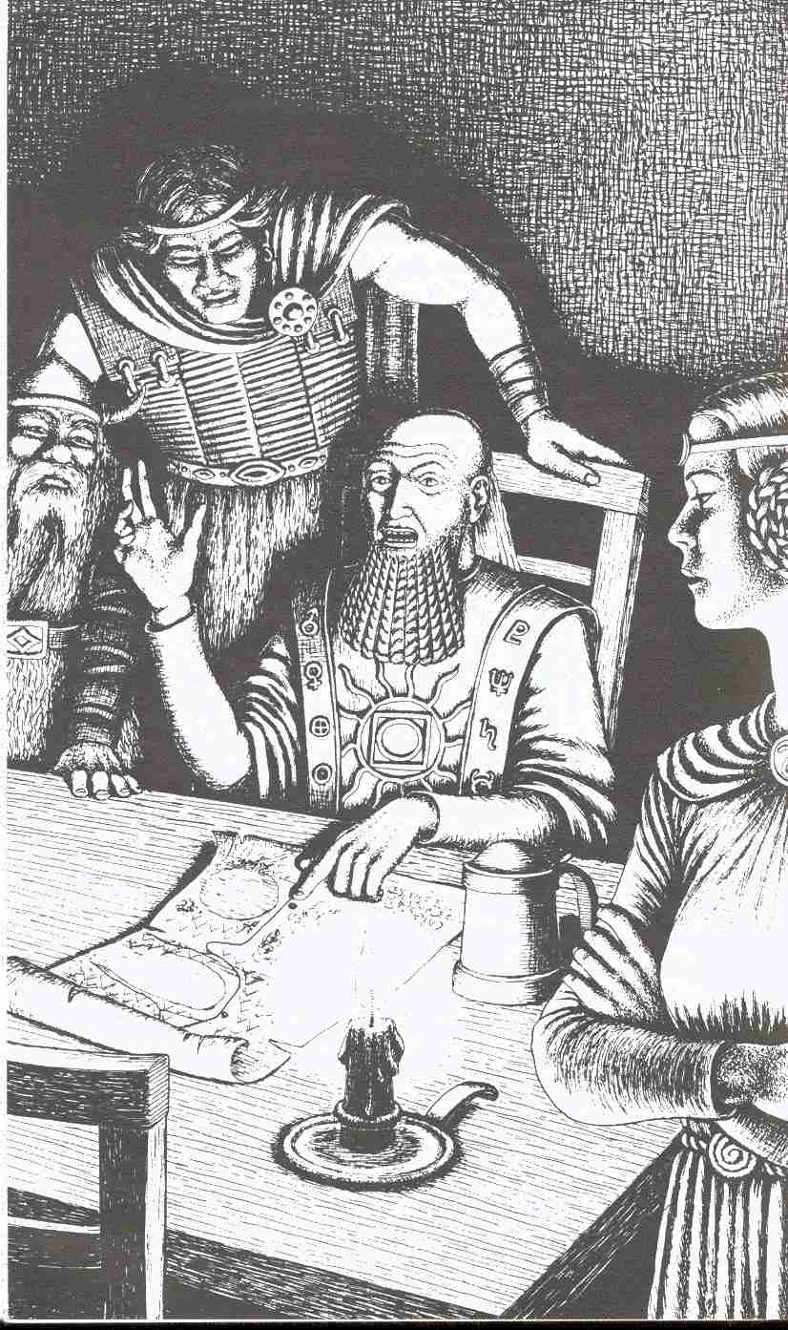
marchand, en revanche, est un Norbard typique. Il possède d'épais sourcils noirs et une longue moustache. Son crâne rasé a des reflets bleutés, la peau de son visage est rouge et ridée. A Farlorn, c'est le printemps, mais, dès la sortie Nord du village, la température tombe brutalement et le paysage est couvert d'une épaisse couche de neige.

Informations réservées au Maître
Les trappeurs se montrent extrêmement méfiants et renfermés vis-à-vis des héros. Ils ne répondent à aucune question. De plus, comme les héros ne parlent pas leur langue, une discussion ne serait possible qu'avec le marchand pour interprète. Ils acceptent volontiers les cadeaux, appréciant surtout les armes de bonne qualité. Leur comportement, cependant, n'en change pas pour autant. Ils continuent à ne pas donner de renseignements. Si les héros font mine d'employer la violence, ils se trouvent aussitôt entourés par les vingt-cinq Nivèses adultes du village, armés de dagues et de lances.

Le marchand, Ugdalf Urrisk, en revanche, a l'habitude de fréquenter des étrangers. C'est un agréable compagnon. Malheureusement, son savoir est bien limité. Toutes ses connaissances du Grand Nord lui viennent des Nivèses. Il a entendu parler du diamant polaire, mais uniquement par la légende. Ugdalf met cependant les voyageurs en garde contre Frigorn, la ville de Glace: une malédiction pèserait sur cet endroit. L 'hiver y serait éternel et les habitants, des Norbards comme lui, seraient condamnés à vivre dans des maisons de glace. On y mentionne également la présence d'un adepte de la magie noire et d'une femme étrange, la reine du Givre, qui changerait les humains en blocs de glace. Ugdalf conseille aux héros de contourner Frigorn et leur explique qu'ils pourront probablement traverser le lac Bleu en traîneau, puisque celui-ci est gelé toute l'année.
Ugdalf dispose d'une grande chambre d'amis dans laquelle les voyageurs vont passer la nuit. Au matin, il les amène près des traîneaux. On y a attelé des Blaireaux des neiges (les Blaireaux des neiges ont une fourrure blanche sans rayures et ils sont très grands. De loin, on les confond facile- ment avec des ours blancs. On les utilise volontiers comme animaux de trait, car ils courent très vite et sont d'une endurance pratiquement illimitée).

Le voyage en traîneau

Informations générales
Le chemin de Frigorn est indiqué sur la carte.

Informations particulières
Peu après le départ de Farlorn, les héros remarquent qu'ils sont suivis par un grand Loup, auquel viennent peu à peu se joindre ses congénères, formant bientôt une meute d'une vingtaine d'animaux.
Les Loups observent le groupe de loin. Ils restent toujours à la même distance (de 20 à 60 m.). Le ciel commence à s'assombrir. On entend des grondements sourds au loin.

Informations réservées au Maître
Aussi longtemps que les héros ne font pas mine de revenir sur leurs pas, les Loups n'attaquent pas. Les joueurs peuvent tirer sur leurs poursuivants (cible: petite; distance: de loin à très loin). Comptez très exactement le nombre des flèches tirées. Pour chaque Loup tué, deux autres animaux se joignent à la meute. Dès que les héros arrêtent leurs traîneaux ou tentent de rebrousser chemin, les Loups se rapprochent dangereusement. Leur seul but est d'interdire toute retraite aux Aventuriers. En tant que Maître, vous devez éviter le combat entre les Loups et les héros. Si, toutefois, ces derniers tiennent vraiment à s'attaquer aux Loups, un seul héros les affrontera les uns après les autres. Le reste de la meute S'occupera des Blaireaux.

Valeurs pour un Loup :
Courage 9 Attaque 9
Énergie Vitale 15 Parade 2
Protection 1 Points d'Impact 1 D +1
Classe de monstre: 6

Après une courte lutte, les Loups s'enfuiront, et les héros devront poursuivre leur chemin à pied. Rappelez à votre équipe qu'il est inutile de revenir chez le marchand Ugdalf : celui-ci, en effet, ne dispose plus d'aucun traîneau. Une fois arrivés au bord du lac, les Aventuriers doivent choisir entre la piste qui mène à Frigorn et la traversée du lac, recouvert d'une épaisse couche de glace. Quelle que soit la solution adoptée, ils tomberont dans une embuscade tendue par les Yétis (la carte B, destinée au Maître, indique le territoire des Yétis). Si les héros optent pour la piste, ils tomberont directement dans l'embuscade. S'ils choisissent de traverser le lac, reportez-vous au lac Bleu (page 32).

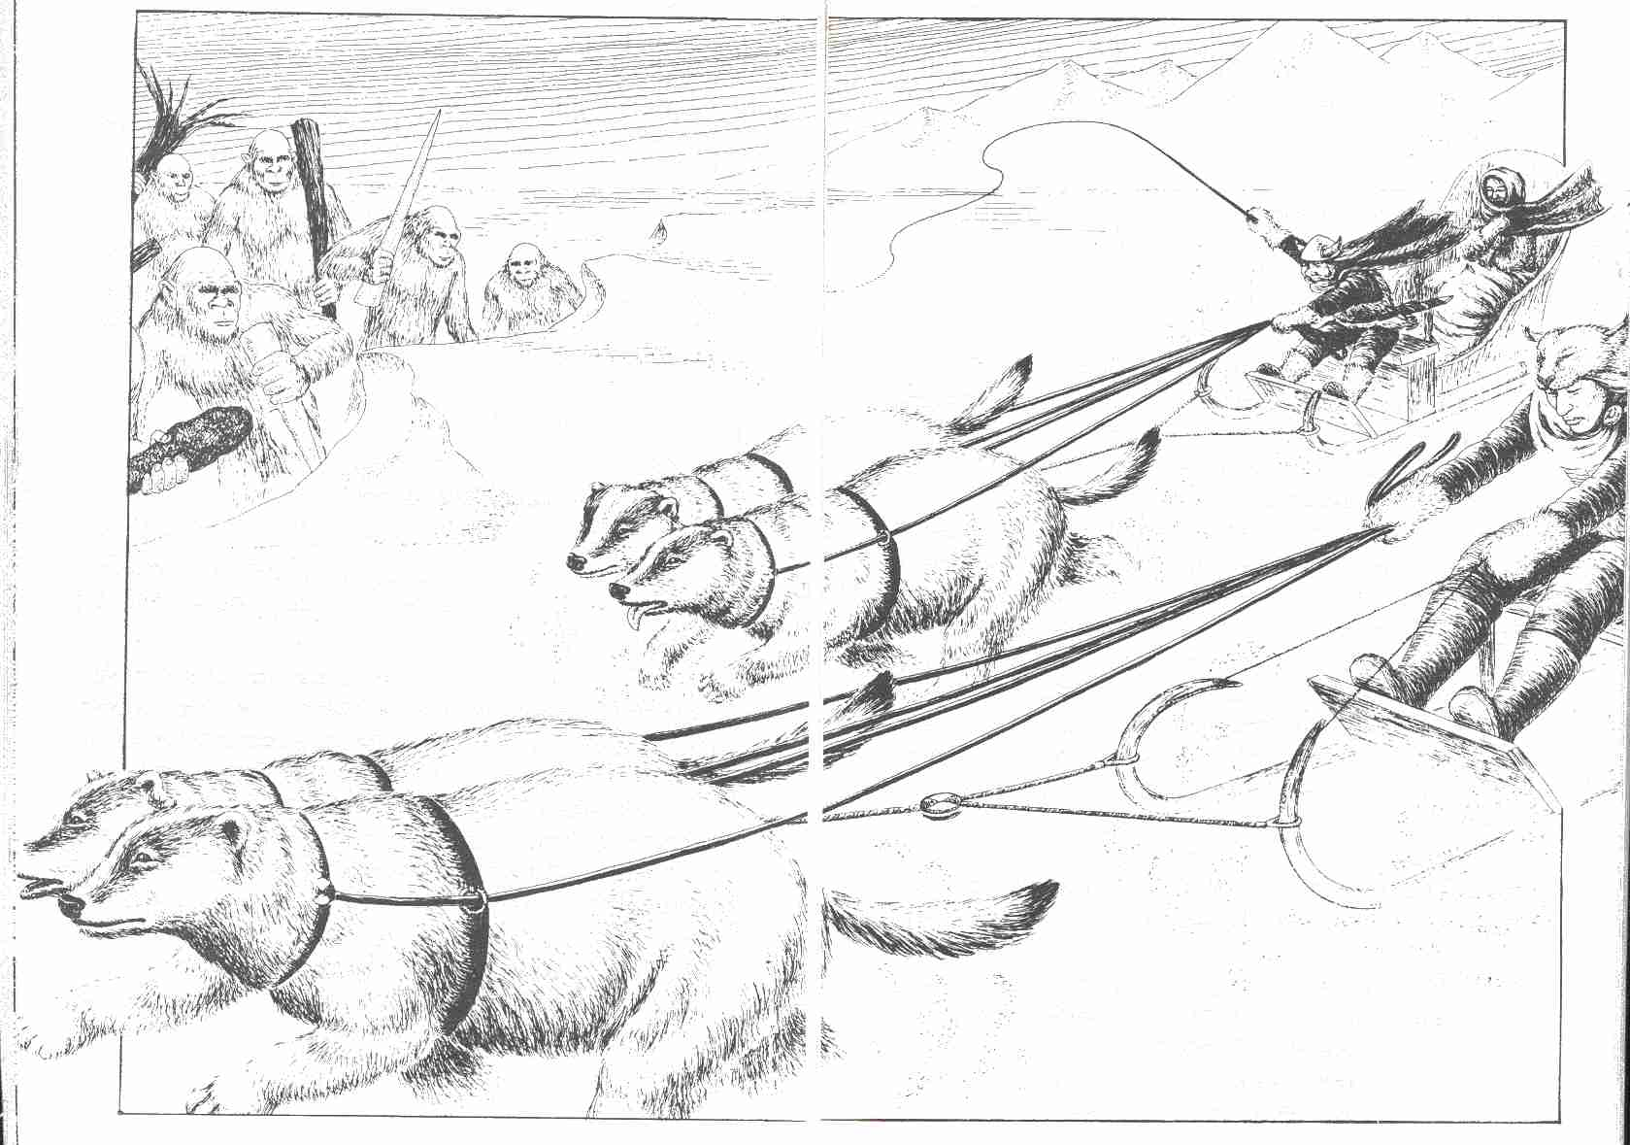

L'embuscade

Informations générales
Néant. (Les Yétis sont si bien camouflés par la neige que les héros ne les verront que lorsqu'il sera trop tard.)

Informations particulières
Voir plus haut.

Informations réservées au Maître
Suivez très exactement sur la carte B le chemin emprunté par les héros. Dès que le territoire des Yétis est atteint, dites: « Attention! Vous êtes cernés par des êtres hauts de trois mètres et couverts de poils hirsutes! »
La vue de ces créatures terrifiantes paralyse immédiatement les Blaireaux des neiges; rien ne peut les décider à reprendre la route. Un Yéti aux aguets est impossible à distinguer dans la neige, sa fourrure d'un blanc sale le cachant parfaitement. Il prend même la précaution de dissimuler ses yeux noirs sous un bras relevé. Certains Yétis sont armés de massues; d'autres tiennent dans leurs énormes poings velus de redoutables glaçons coupants.
-Donnez-nous vos armes, vos traîneaux, vos Blaireaux, vos fourrures et vos armures! dit l'un des Yétis dans la langue des Aventuriers. Ensuite, vous pourrez repartir.
Le Yéti semble avoir appris ces mots par cœur. Il les répète inlassablement, tandis que les héros tentent désespérément d'entamer une discussion. Après avoir répété la même phrase, trois ou quatre fois, les Yétis attaquent.
Le nombre de Yétis dépend du nombre de héros, Chaque héros doit combattre trois Yétis.

Valeurs pour un Yéti :
Courage 12 Attaque 10
Énergie Vitale 30 Parade 6
Protection 3 Points d'Impact 2 D + 4
Classe de monstre: 15

Les héros ne pourraient certainement pas survivre à cette bataille si les Yétis avaient vraiment l'intention de les tuer. Tous les Points d'Impact des Yétis seront déduits de l'Énergie Vitale des héros. Toutefois, même si l'Énergie Vitale d'un héros tombe à O, celui-ci ne sera pas mort, mais simplement évanoui. Les héros peuvent se rendre à tout moment. La bataille s'achève quand tous les héros sont hors de combat. Ce n'est qu'à la fin du combat que les joueurs apprennent qu'ils ont simplement perdu connaissance. Si l'Énergie Vitale d'un héros tombe à 0, dites-lui simplement: « La lutte est finie pour toi » ou « Tu tombes dans la neige sans pouvoir bouger ». Lorsque tous les Aventuriers sont évanouis ou se sont rendus, les Yétis prennent leurs armes, leurs armures et leurs vêtements chauds.
Si les héros ne veulent pas mourir de froid, il ne leur reste plus qu'à courir le plus vite possible vers Frigorn. Les héros qui sont tombés reprennent très rapidement des forces. Rendez-leur leur Énergie Vitale normale, mais supprimez l'équipement car il est entièrement perdu.
Certains joueurs réagiront peut-être mal à l'attaque des Yétis. En effet, ils n'avaient aucune chance de vaincre. Faites-leur remarquer qu'ils auraient pu choisir l'autre itinéraire ou qu'ils auraient dû éviter d'aller vers Frigorn. Un grand nombre d'aventures passionnantes les attendent encore, et ils vous pardonneront bientôt l'attaque des Yétis...

Le lac Bleu

Informations générales
Le lac est gelé et la glace recouverte d'une épaisse couche de neige.

Informations particulières
Le lac est entouré de hautes chaînes de montagnes. Le seul lieu habité de la région est Frigorn, sur la rive Ouest du lac. Au moment où les héros engagent leurs traîneaux sur la surface gelée, la neige commence à tomber légèrement. Puis, subitement, le vent se lève et une véritable tempête de neige éclate. On entend soudain un grand craquement accompagné de tonnerre. La glace commence à céder sous le poids des traîneaux. Une lueur rouge sang sourd à travers les épais nuages qui se lèvent au Nord-Ouest. Peu après, le vent faiblit et la neige cesse de tomber. Une colonne de fumée noire s'élève d'une montagne située au Nord-Est. La glace qui recouvre le lac s'est fendue en plusieurs endroits et certaines crevasses peuvent atteindre IO mètres de large.

Informations réservées au Maître
Les héros viennent de vivre une éruption du volcan appelé le Plateau de Satan. Durant de longues années, le Plateau de Satan est resté calme. Il n'est même pas mentionnée sur la carte destinée aux joueurs (le cartographe ignorait que les deux hauts plateaux au Nord-Est du lac étaient, en fait, des volcans). L'éruption a provoqué de légères secousses telluriques- une coulée de lave s'est déversée dans le lac, provoquant un grand nombre de crevasses. Certaines atteignent une largeur de dix mètres et permettent d'apercevoir les eaux profondes. L'emplacement de ces crevasses est indiqué sur la carte du Maître. Elle sont disposées de telle manière que les héros ne pourront atteindre la terre ferme qu'à Frigorn.
Les joueurs vous indiqueront la direction qu'ils ont décidé de prendre et vous suivrez le chemin sur votre carte B. Dès que les héros rencontrent une crevasse, vous leur décrivez l'obstacle avec exactitude (la glace est fendue d'est en Ouest jusqu'à... On ne voit pas la longueur de la crevasse, etc.)
Avant d'arriver à Frigorn, les héros tomberont dans l'embuscade des Yétis.

Frigorn

Informations générales
Frigorn est une petite ville située sur la rive occidentale du lac Bleu.

Informations particulières
L'édifice le plus remarquable de la ville est le palais des Glaces. Composé d'énormes blocs découpés dans la surface gelée du lac, il semble entièrement constitué de stalagmites. Les huttes des habitants, elles, sont faites de gros blocs simplement entassés les uns sur les autres, comme des iglous.
La seule habitation de style traditionnel se trouve à la sortie sud du village: c'est une maison de rondins,
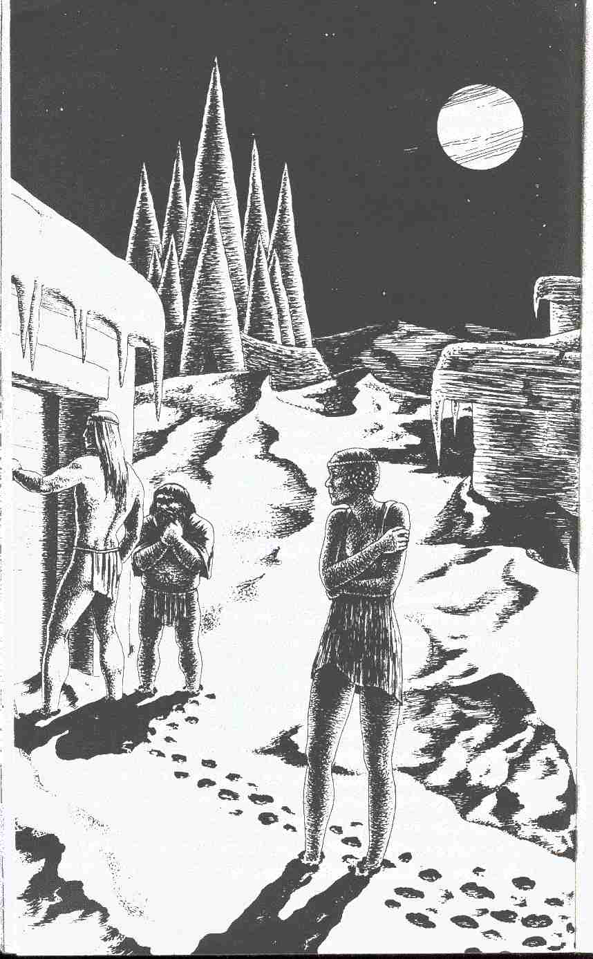
entourée de plusieurs bâtiments secondaires, également en bois.

Informations réservées au Maître
Les héros arrivent à Frigorn au crépuscule, soit par la rive est, soit par la route du sud. Les rues de Frigorn sont désertes, les huttes de glace et le palais hermétiquement clos. De gros blocs de glace servent de porte. Ni la violence ni les formules magiques ne les ouvrent. Les coups et les appels des héros ne trouvent aucun écho. Il ne leur reste donc plus qu'à se diriger vers la maison de rondins. Son propriétaire, le magicien Zurbaran, est prêt à engager la discussion avec les Aventuriers (voir le Magicien Zurbaran, page 36).

Après avoir passé la nuit dans la maison de Zurbaran, les héros rencontreront quelques Norbards dans les rues le lendemain matin. Ceux-ci, cependant, ne leur adressent pas la parole: ils sont d'un caractère renfermé et il ne leur viendrait jamais à l'esprit d'inviter des étrangers dans leurs huttes. L'un des habitants pourtant accepte de conduire vos compagnons chez le chef du village. Le vieil homme, qui habite une hutte au milieu de la bourgade, donne aux héros les informations sui- vantes :
I. C'est Lysira, la reine du Givre, qui est à l'origine de l'éternel hiver régnant à Frigorn. Elle veut ainsi préserver les Norbards de la jalousie et des attaques des peuples voisins.
2. Lysira n'est pas seulement reine, elle est également déesse. Elle peut accomplir des prodiges inouïs.
3. L 'homme qui habite la maison de rondins est bon. Un jour, il a fait cadeau au chef du village d'un rôti qui avait à la fois le goût du lapin et de l'oie.
4. Une pierre précieuse est cachée non loin de Frigorn. Cette pierre est aussi grande qu'un potiron et son poids est équivalent à celui de deux bœufs.
5. Les anciens du village disent que, du temps de leurs aïeux, Frigorn connaissait des printemps et des étés très chauds. Mais aujourd'hui, près du village, il n'y a plus qu'une forêt aux troncs pétrifiés par le gel.
Vous pouvez inventer vous-même d'autres récits, vrais ou faux, que le chef du village pourrait raconter à vos amis.

Le Magicien Zurbaran

Informations générales
Le Magicien est un homme d'âge indéterminé. Il porte une cape de gros tissu noir, doublée de fourrure blanche.

Informations particulières
Zurbaran est relativement petit (1,65 m). Sa grosse tête est posée sur des épaules étroites. On remarque surtout son front très haut, creusé de profondes rides. Il a de petits yeux très noirs qui regardent sans cesse de tous côtés, ce qui lui donne l'air soupçonneux et agité. Ses longs cheveux sont d'un noir si profond qu'ils paraissent être teints. Il tient à la main une canne dont le pommeau sculpté représente une tête de chouette. Cette canne ne le quitte jamais. Tout en parlant, il caresse la tête de la chouette. Avec les années, le bois a acquis une belle patine. Zurbaran ne reconnaît jamais qu'il est Magicien. Il se présente comme philosophe et homme de science

Informations réservées au Maître
C'est la beauté légendaire de la reine du Givre, Lysira, qui a attiré Zurbaran à Frigorn. Durant de longues années, le Magicien a déclaré sa passion à la belle déesse. Celle-ci, cependant, est restée insensible à ses avances. Ses cadeaux ont été refusés et ses serments n'ont provoqué que rires et mépris. C'est ainsi que Zurbaran a fini par s'adonner à la magie noire, espérant par-là faire changer les sentiments de Lysira. Il composa des philtres et des poudres, façonna des figurines de cire et s'essaya à l'envoûtement. Cependant, Lysira, étant elle-même Magicienne, ne succomba à aucun de ces charmes, et l'amour du Magicien se transforma petit à petit en haine.

Zurbaran n'a donc plus qu'une idée fixe: avoir la reine du Givre en son pouvoir afin de briser son implacable orgueil. Enfermé dans son laboratoire, qu'il a installé dans les salles souterraines de sa maison de rondins, Zurbaran travaille nuit et jour. Il veut créer une race de créatures mi-hommes mi- bêtes, dont la force animale s'ajouterait à l'intelligence humaine, et qui seraient en outre insensibles à l'envoûtement. Une armée de ces monstres attaquerait Lysira dans son palais de Glace pour la contraindre à rejoindre Zurbaran. Ses expériences n'ont pas encore abouti, c'est pourquoi le Magicien oblige les voyageurs, qui tombent en son pouvoir, à pénétrer dans le palais de la reine du Givre pour tenter l'impossible.

La grande salle du palais de Glace renferme tous les Aventuriers qui ont voulu vaincre Lysira. Elle les conserve dans d'épais blocs de glace afin de décourager les nouveaux venus.

Zurbaran dans le jeu
Zurbaran est le seul habitant de Frigorn qui accepte d'accueillir les héros dans sa maison, leur évitant ainsi de mourir de froid. Après avoir vainement frappé à toutes les huttes du village, le groupe arrive devant la maison de rondins de Zurbaran. Celui-ci ouvre le battant d'un judas grillagé, pratiqué dans la porte d'entrée. Il sourit aimablement aux héros et leur assure qu'il serait heureux de les accueillir mais que, auparavant, il se voit obligé de leur demander un petit service pour le lendemain matin. Le Magicien ne se contente pas de promesses verbales des héros. Il exige qu'ils signent avec leur propre sang (avec un feutre rouge bien sûr !) sur une feuille de parchemin. La feuille est glissée sous la porte, tandis qu'un petit couteau très coupant et une plume leur sont tendus à travers le judas.
Vous remettrez aux joueurs une feuille de papier et un feutre rouge avec lequel ils signeront de leurs noms de héros. Vous pouvez garder la feuille sur vous ou faire sortir les joueurs de la pièce pour la cacher dans un endroit secret. En aucun cas, vous n'accepterez de fausses signatures (en tant que Magicien, Zurbaran décèle immédiatement les mensonges).
Si les héros signent de leurs vrais noms sans y être invités, félicitez-les pour leur honnêteté. Ils auront ainsi la preuve des facultés surnaturelles de Zurbaran.
Après avoir reçu le parchemin, Zurbaran disparaît pendant un long moment pour aller cacher le papier (il le dissimule dans une salle souterraine). Faites remarquer la durée de son absence. Vous pouvez même faire une pause dans le jeu.
Zurbaran fait ensuite entrer les héros dans une salle où un serviteur est en train de préparer du feu dans la cheminée.
Zurbaran est un Magicien de Niveau 7. Toutes les formules magiques existantes lui sont connues.

Effets et techniques magiques sont décrits dans le Livre des Règles.

Note: L'effet d'une formule magique s'évalue souvent par rapport à la Classe de monstre. Celle-ci n'existant pas pour les héros, vous la remplacerez par des points d'Intelligence multipliés par deux. Vous obtiendrez ainsi la valeur de la Résistance à la Magie du héros. Ensuite, vous chercherez l'effet de la formule dans le Livre des Règles.

Puisque les héros vont servir Zurbaran, celui-ci ne tentera pas de les tuer. S'ils font mine d'attaquer ou de menacer Zurbaran, il prononcera le Vanitar visibili -Magie, rends-moi invisible! et pétrifiera les héros. Ce n'est qu'en toute dernière ressource que le Magicien rappellera aux amis qu'ils lui ont vendu leurs âmes en signant le parchemin. Auparavant, il leur fera simplement comprendre qu'ils seront tués s'il lui arrive le moindre accident. Pour montrer son pouvoir, Zurbaran provoquera chez l'un des héros une horrible douleur dans la poitrine. Il ne s'agit là que d'un simple tour de magie, mais qui ne manquera pas son effet. En aucun cas, vous, le Maître, ne devez accepter que votre équipe attaque ou anéantisse Zurbaran dès maintenant. La suite du jeu en serait en effet gravement compromise. Après que les héros auront passé une nuit paisible dans la maison de Zurbaran, celui-ci leur indiquera la tâche qu'ils devront remplir. Il leur faudra pénétrer dans le palais de Glace et s'introduire dans la chambre à coucher de la reine du Givre. Ils y trouveront une petite statuette de glace, qu'ils devront faire fondre pour verser le liquide obtenu dans un flacon en or. (Zurbaran leur remettra ce flacon en leur demandant de le lui rapporter.) Quand le flacon sera plein, la reine du Givre suivra sans résistance les héros jusque chez Zurbaran. Le Magicien leur donne des armes, des armures, ainsi qu'un plan du palais (plan 3). Sur le plan, vous trouverez l'emplacement des salles du palais, mais aucun moyen d'accès (portes, couloirs, etc.) : Zurbaran n'a pas réussi à se renseigner plus précisément sur la disposition des lieux.
Liste des armes et de l'équipement fournis pal Zurbaran :

3 à 4 Vestes de cuir (voir les valeurs dans le Livre des Règles)
1 Cotte de mailles
2 Boucliers
1 Épée
4 Sabres
2Poignards
1 Arc
20 Flèches
1 Hache de jet

Zurbaran y ajoute une veilleuse, une chandelle avec une pierre à feu et de l'amadou, pour faire fondre la statuette de glace.
Le matin, le Magicien rappelle aux héros que leurs âmes sont en sa possession et qu'ils n'ont pas d'autre choix que d'exécuter ses ordres.
Tous les jours, à midi, les Norbards se rendent au palais de Glace pour présenter leurs respects à la reine du Givre. Zurbaran conseille aux héros de se mêler à la foule pour pénétrer dans le palais sans se faire remarquer.

Et voilà que s'achève la première rencontre des héros avec Zurbaran. Ils ne le reverront que lorsqu'ils reviendront du palais de Glace. C'est alors qu'ils pénétreront dans les salles souterraines de la maison du Magicien. Vous trouverez tous les détails nécessaires au déroulement de cet épisode dans le chapitre la Cachette de Zurbaran, page 49.

Valeurs de Zurbaran :
Courage 12 Adresse 13
Intelligence 16 Force Physique 10
Charisme 15 Attaque 15
Énergie Vitale 30 Parade 8
Énergie Astrale 48 Points d'Impact 1D+1
(Poignard *)
Classe de monstre: 25

* Le poignard de Zurbaran est enduit d'un poison paralysant. Le joueur atteint par ce poignard perd à chaque combat 1 point de sa valeur d'Attaque et de sa valeur de Parade. Quand l'une des valeurs tombe à zéro, le héros est entièrement paralysé. Une formule de guérison ou un philtre guérisseur peut stabiliser le processus de paralysie. Ensuite, le héros retrouvera lentement sa mobilité, récupérant 1 point d'Attaque et 1 point de Parade à chaque tour du jeu (5 mn). Il ne guérira cependant qu'à condition de ne pas courir et de ne pas participer aux combats.

Deux serviteurs sont employés dans la maison de Zurbaran.

Valeurs du premier serviteur :
Courage 10 Attaque 14
Énergie Vitale 25 Parade 10
Protection 3 Points d'Impact 1D+4
Classe de monstre: 13

Valeurs du second serviteur :
Courage 12 Attaque 13
Energie Vitale 25 Parade 11
Protection 4 Points d'Impact 1D+3
Classe de monstre: 12

La maison de rondins de Zurbaran

Informations générales
Il s'agit d'une vaste maison entourée de plusieurs bâtiments secondaires. La maison principale est dotée de plusieurs fenêtres étroites, ressemblant à des meurtrières.

Informations particulières
L'ensemble des bâtiments se compose comme suit : maison principale (A), remise ouverte (B), latrines (C), réserve de bois de chauffage (D), fumoir (E). Les remises sont faites de planches, la maison principale et le fumoir sont construits en rondins superposés. La cheminée de la maison et celle du fumoir sont faites en maçonnerie. De légères volutes de fumée s'échappent des conduits situés sur le devant de la maison et du fumoir. La cheminée du mur latéral reste froide.

Informations réservées au Maître
La maison principale et les bâtiments annexes (voir plan) sont rarement utilisés, ils servent essentiellement à masquer les salles souterraines du Magicien. Les cheminées qui fument indiquent l'emplacement de ces cachettes. N'oubliez pas de mentionner le panache de fumée.

Les salles de la maison de rondins

A 1: Vestibule

Informations générales
Une pièce de 2 m sur 2 m, une porte dans le mur est, une autre porte dans le mur Ouest ainsi qu'un banc d'angle.

Informations particulières
Sous le banc d'angle se trouvent plusieurs paires de bottes d'hiver.

Informations réservées au Maître
La porte du mur Nord (porte d'entrée de la maison de rondins) est scellée par un sortilège. Aucun Magicien ne se trouvant parmi les héros, ceux-ci ne pourront donc pas ouvrir la porte seuls. Quand ils reviendront avec Lysira, la reine du Givre, celle-ci ouvrira la porte pour eux.

A 2 : Salle de séjour

Informations générales
Une grande pièce de 5 m sur 5 m basse de plafond. Elle possède une porte dans le mur est, deux portes dans le mur Ouest et deux fenêtres percées dans le mur sud. Une grande cheminée ouverte a été ajoutée au mur sud.

Informations particulières
La pièce est pauvrement meublée d'une table, de quelques chaises et tabourets et d'une étagère. Une couche de poussière tapisse certains meubles.

Informations réservées au Maître
C'est dans cette pièce que les héros passeront la soirée en compagnie du Magicien et de ses deux serviteurs. Zurbaran est un hôte agréable, mais il évite de toute évidence de répondre à certaines questions. Les serviteurs, assis dans un coin, restent muets. Ils ne parlent que lorsque Zurbaran les y invite, et leur contribution à la discussion se limite en général à: « Je ne sais pas. »
La plaque de marbre de la cheminée dissimule l'entrée d'un passage qui mène à la cachette souterraine de Zurbaran. La plaque doit être poussée vers l'Ouest (porte secrète pour Instinct de Nain 10). La présence de Zurbaran empêche les héros de chercher des issues secrètes dans la pièce et, durant la nuit, ils seront enfermés dans la chambre A 4. Ils ne trouveront donc le passage qu'en revenant avec Lysira.
Le conduit de la cheminée est obstrué par un grillage pour dissuader toute tentative d'intrusion. Ordinairement, la cheminée reste inutilisée; les serviteurs ont cependant allumé un feu pour égarer les éventuels soupçons des héros.

A 3 : Chambre à coucher de Zurbaran

Informations générales.
La chambre mesure environ 3 m sur 3 m. Elle comporte une fenêtre étroite au sud et une porte à l'Est.

Informations particulières
La chambre est meublée d'un lit, d'un tabouret, d'une table de travail et d'une étagère, recouverts d'une épaisse couche de poussière. Bien qu'un conduit de fumée coure sur le mur Ouest, aucune cheminée n'a été aménagée dans la pièce.

Informations réservées au Maître
La cheminée de façade de la maison principale est destinée au chauffage et surtout à l'aération de la cachette souterraine. C'est la raison pour laquelle la chambre à coucher de Zurbaran est dépourvue de foyer. Le Magicien n'utilise d'ailleurs jamais cette pièce. Il y entrera cependant un instant au cours de la soirée, ce qui permettra aux héros de jeter un rapide coup d'œil par la porte. Ils pourront ainsi observer les indications données dans les informations particulières qui précèdent.

A4 : Chambre à coucher des serviteurs

Informations générales
La pièce mesure 3 m sur 2 m. Elle ne comporte pas de fenêtre, seule une porte est percée dans le mur est.

Informations particulières
Deux paillasses sont à même le sol. Elles sont garnies de couvertures grossières. La paille et les couvertures sont froides et humides.

Informations réservées au Maître
Les héros devront passer la nuit dans cette pièce. Le Magicien ne leur laisse aucun autre choix, à moins qu'ils préfèrent mourir de froid à l'extérieur. Dès que les joueurs sont entrés, Zurbaran ferme la porte à clé. Il y ajoute un sortilège pour murer cette porte. La nuit se passe sans incident. Les héros sont néanmoins dérangés par un étrange remue-ménage, comme si quelqu'un déplaçait un objet très lourd. (Zurbaran et ses serviteurs poussent la plaque de la cheminée pour accéder au souterrain.) Le même bruit se fait entendre le lendemain matin, peu avant que Zurbaran vienne réveiller les héros. N'oubliez pas d'informer les joueurs de cet incident, il est d'une grande importance pour la suite du jeu.

B : Remise ouverte

Informations générales
La remise est spacieuse (4 m sur 6 m), ouverte du côté Nord et couverte d'un toit en pente.

Informations particulières
Plusieurs traîneaux et des harnais pour Blaireaux sont entreposés dans la remise. Le cuir des harnais est sec au point de se briser au moindre contact. Un traîneau d'apparat, au dossier doré et richement sculpté, se distingue parmi les autres, plus ordinaires. Zurbaran l'avait destiné à Lysira, qui ne l'a jamais utilisé. L'air est aussi glacial dans la remise qu'à l'extérieur. Il serait impossible d'y passer la nuit. Les héros y mourraient de froid.

Informations réservées au Maître
Néant.

C : Latrines

Informations générales
La cabane où se trouvent les latrines ( 1 m sur 1 m) est faite de planches pourries qui tiennent à peine debout.

Informations particulières
Néant.

Informations réservées au Maître
En dessous des latrines se trouve la cellule où est enfermé l'Homme-Ours, une des créatures créées par Zurbaran. L'ancien conduit sert à aérer la cellule. C'est la raison pour laquelle les héros pourront sentir une forte odeur animale alors que, de toute évidence, les latrines ne sont plus en service. L'ancien conduit ne mesure que 30 cm de diamètre, il est donc trop étroit pour que les héros puissent l'emprunter.

D : Réserve de bois de chauffage

Informations générales
Un toit carré de 3 m sur 3 m, soutenu par quatre piliers, abrite un énorme tas de bois de chauffage.

Informations particulières
Néant.

Informations réservées au Maître
Néant.

E: Fumoir

Informations générales
Il s'agit d'une pièce de 3 m sur 3 m, aux murs de rondins. Une ouverture a été aménagée dans le toit pour la cheminée, et une porte ouvre sur le côté sud.

Informations particulières
De la fumée sort par la cheminée. La porte est fermée. Les murs et le toit sont trop solides pour que les héros puissent les percer.

Informations réservées au Maître
Le fumoir est uniquement destiné à l'évacuation de la fumée qui provient de la cheminée des installations souterraines, dont l'existence est ainsi camouflée. En aucun cas, on n'y procède au fumage de viandes ou de poissons. La porte est factice. Les héros peuvent tenter de l'ouvrir et même y réussir (épreuve de Force), mais ils se trouveront devant un simple mur de rondins.

L 'habitation de Zurbaran comprend une installation souterraine qui sera décrite ultérieurement. Les héros n'auront probablement pas l'occasion d'y pénétrer directement en venant de la maison de rondins. Ils devront d'abord surmonter les épreuves qui les attendent au palais de Glace, et c'est seulement accompagnés par la reine du Givre qu'ils réussiront à atteindre la cachette souterraine. Il est également possible que les héros reviennent sans Lysira, au cas où ils auraient été expulsés par les Gardes du palais avant d'avoir atteint leur but. Ils se serviront alors des descriptions qui leur ont été données de A à E. La situation dans la maison de rondins n'aura pas changé. Les Aventuriers passeront une autre nuit semblable à la première dans la même pièce. Zurbaran se montrera fort mécontent de l'échec de leur entreprise.

F : Cachette de Zurbaran

Informations réservées au Maître
Les héros ne réussiront à pénétrer dans la cachette de Zurbaran qu'après avoir conclu une alliance avec Lysira. Celle-ci pourra devenir le chef de l'expédition et le rester aussi longtemps que le groupe se trouvera dans la maison. Elle pourra ouvrir la porte par magie et découvrir le passage secret.
Vous n'utiliserez ces facilités que si vous désirez accélérer le déroulement du jeu ou si vos héros se montrent vraiment incapables de déceler l'entrée secrète sous la cheminée. Dès le début de la descente, Lysira se tient à l'arrière. Informez vos héros qu'elle ne connaît pas l'installation souterraine: elle n'a jamais eu l'occasion d'y entrer. La cachette est susceptible de renfermer quelques pièges tendus par Zurbaran.
Il est important de ne jamais laisser Lysira entrer la première dans une pièce.
Quand les héros reviennent à la maison de Zurbaran avec Lysira, la porte d'entrée est à nouveau fermée par un sortilège. La reine du Givre peut l'ouvrir par magie. Dans la salle de séjour se trouvent les deux Serviteurs de Zurbaran, armés de sabres.

Valeurs d'un Serviteur
Courage * Attaque 13
Énergie Vitale 20 Parade 10
Protection 2 Points d'Impact 1D+3
Classe de monstre: 12

* Les serviteurs sont les esclaves de Zurbaran. Ils n'ont aucune volonté propre. Ils attaquent n'importe quel intrus, non parce qu'ils sont courageux mais parce que leur Maître l'a ordonné.

Dès que les héros entrent dans la salle de séjour, ils sont attaqués par les Serviteurs. Ceux-ci luttent jusqu'à ce que leur Énergie Vitale descende à 3 ou moins. Alors ils n'opposent plus aucune résistance et se constituent prisonniers. Cependant, les Serviteurs ne répondent à aucune question lors d'un interrogatoire et les menaces ne les impressionnent même pas. En aucun cas, ils n'accompagneront les Aventuriers dans la cachette souterraine. Ils préféreraient mourir que d'y pénétrer.
Les héros entreprennent alors la recherche de la cachette (détails A 2 page 43). Il n'y a plus de feu dans la cheminée qui masque l'entrée du souterrain

F 1 : Puits de descente

Informations générales
La descente se prolonge sur 5 m. L'entrée du conduit mesure environ 1 mètre sur 1 mètre, il s'élargit à sa base jusqu'à atteindre un diamètre de 3 m. Deux grandes échelles, côté est et côté ouest, facilitent la descente. Deux sorties sont prévues en bas du puits, vers le Nord et vers l'Ouest.

Informations particulières
Les murs de ce puits sont tapissés de grosses planches. Cette sorte de revêtement est utilisé (sans exception) dans toute l'installation souterraine de Zurbaran.

Informations réservées au Maître
Les deux échelles destinées à la descente réservent quelques surprises. Du côté est, il ne s'agit que d'un trompe-l'œil, dû à un sortilège de Zurbaran. L'échelle n'existe pas. Quant à celle qui est fixée dans le mur Ouest, elle recèle un autre danger.
Lysira avertit les héros que la première échelle (est) dissimule un piège: elle a deviné qu'il s'agissait d'une ruse de Zurbaran, mais elle ne peut définir exactement la nature du danger. Les héros décident donc d'utiliser la seconde échelle. Le premier des Aventuriers est précipité vers le fond car un barreau sur deux a été entaillé à la scie. Seule une épreuve d'Adresse à+ 10 préservera le héros d'une chute. (Zurbaran et ses assistants n'utilisent qu'un barreau sur deux.) Si l'épreuve d'Adresse du héros échoue, celui-ci tombe au fond et disparaît dans une trappe qui se referme sur lui. (Lancez un dé à 6 faces, soustrayez le résultat de l'Energie Vitale du héros, mais n'expliquez pas encore ce qui lui est arrivé.)
Si un autre héros décide d'emprunter la première échelle, il tombe également, puisqu'il a été victime d'une illusion. (L'avertissement de Lysira se trouve ainsi confirmé.)
Les héros restants ne peuvent donc se servir que de la seconde échelle à condition d'utiliser les barreaux intacts.

Le piège

Une trappe a été aménagée au pied de l'échelle, près du mur Ouest. Elle est maintenue fermée par deux solides ressorts qui la poussent vers le haut. Une pression de 30 kilos environ est nécessaire pour faire céder ces ressorts. Les héros Qui sont

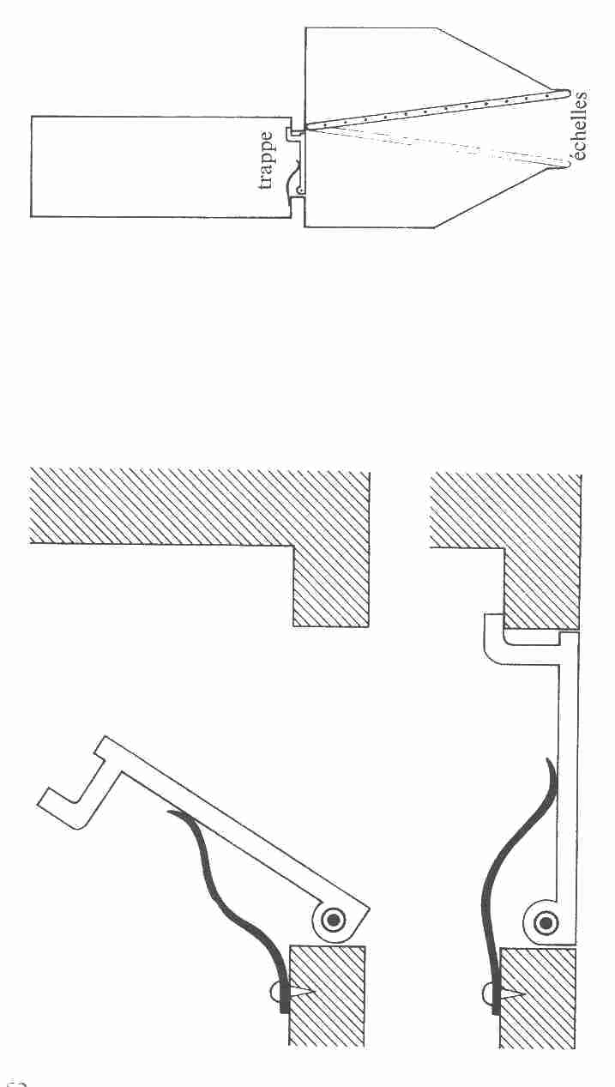
tombés ne peuvent ouvrir cette trappe car la fosse dans laquelle ils se trouvent a une profondeur de 4 m. Leur chute aura été amortie car ils sont tombés sur du sable: Zurbaran préfère prendre les intrus vivants.
Les joueurs doivent donc trouver un moyen de libérer le ou les héros prisonniers au sous-sol. La solution consiste à pousser la trappe vers le bas, à faire descendre l'échelle dans la fosse de manière à bloquer la trappe et permettre ainsi au héros prisonnier de remonter.
La sortie pourrait avoir une autre variante, si vous voulez compliquer le jeu. La voici :
Le fond de la fosse est couvert de vase, ce qui a permis au héros de ne pas être blessé lors de sa chute. La viscosité du sol limite pourtant ses mouvements et, les murs étant également humides et gluants, seule l'échelle offrira une prise solide. Mais des trombes d'eau se déversent dans la cave dès qu'un héros y est tombé. Ses amis doivent donc trouver très rapidement une solution s'ils ne veulent pas le voir se noyer. Donnez 7 minutes de délai réel aux joueurs. Le compte à rebours débute avec la chute du premier héros.
Dès que tous les héros ont été libérés, le groupe peut commencer à examiner la pièce F 1. Rien d'exceptionnel ne sera découvert dans cette salle. Les portes Ouest et Nord s'ouvrent sans difficulté.

F 2 : Couloir

Informations générales
Le couloir mesure environ 3 m. Dans la direction Nord-sud, il y a une porte à chaque extrémité.

Informations particulières
Le couloir est éclairé par deux torches à long manche. Les flammes répandent une lumière verdâtre. Le couloir est vide.

Informations réservées au Maître
Directement derrière la porte sud du couloir. il semble y avoir une trappe. En effet, on peut distinguer une fente étroite qui dessine un carré de 1 mètre sur 1 mètre. (La plaque correspond au carré J 12 du Plan des souterrains. ) Le sol est néanmoins très solide à cet endroit: la fente est seulement destinée à camoufler le véritable piège. Si un héros enjambe le carré J 12 pour passer sur J 12, ce carré s'enfonce d'environ 10 centimètres dans le sol avec un claquement sec. Le mécanisme ainsi déclenché est lié aux deux grandes torches fixées dans le mur. En effet, les manches mobiles pivotent vers le bas et la malheureuse victime reçoit deux coups de massue enflammée. Puis, les torches se remettent en place pour retomber aussitôt. Ce piège continue durant trois tours de jeu (15 mn). La plaque remonte ensuite dans sa position initiale, en attendant le prochain joueur assez maladroit pour déclencher le mécanisme à nouveau. Le joueur qui a provoqué le fonctionnement du piège est touché deux fois. Jetez deux D 6 pour définir les Points d'Impact. La valeur de Protection du héros vient en déduction des Points d'Impact. Si le héros ne porte pas d'armure en fer, il sera blessé. Il perd 1 point de sa valeur de Protection. (Diminuez de 1 point la valeur de Protection du héros pour la durée de cette aventure.) Cela est valable pour tous les héros qui ne portent pas d'armure en fer. Le héros ainsi touché se trouve maintenant au-delà des torches mobiles, -il est donc séparé de son groupe. Celui-ci doit le rejoindre ou il doit revenir sur ses pas.

Les torches -qui d'ailleurs ne s'éteignent pas - portent leurs coups à intervalles irréguliers. Tantôt le rythme est lent, tantôt les coups se suivent à une vitesse foudroyante. Un joueur qui tente de sauter entre les coups risque à tout moment d'être touché.
Jetez un D 6 pour chaque torche, notez les deux chiffres (par exemple 3 et 5). Le héros, qui désire tenter un saut, doit choisir un chiffre entre 1 et 6. S'il choisit l'un des chiffres que vous avez obtenu en jetant le dé, il sera atteint par une torche. (Vous devez définir les Points d'Impact avec un D 6, et fixer les dégâts causés à ses vêtements ou son armure.) Si vous avez obtenu deux fois le même chiffre et que le héros, pour son malheur, choisit ce chiffre, il sera atteint par les deux torches.
Note: Pour encourager les héros à passer les torches, envoyez Lysira. Elle réussira à passer très précisément entre deux coups.
La plaque devant la porte Nord (carré H 12) comporte une fente semblable; quoique inoffensive dans ce sens-là. Si les héros étaient entrés dans le couloir par le Nord, le même piège se serait déclenché.

F 3 : Couloir principal

Informations générales
C'est un couloir très large et très long (voir la disposition exacte sur le Plan des souterrains).

Informations particulières
Le couloir est composé d'une partie est-ouest et d'une autre partie Nord-sud. Quatre portes donnent accès à l'aile est-ouest (deux portes dans le mur Nord. Deux autres dans celui du sud).
Cette partie du couloir se rétrécit vers l'Est et tourne ensuite vers le sud. Un escalier descend vers un niveau qui se trouve 3 mètres en dessous. Ses marches sont d'inégale largeur. Le couloir est éclairé par un certain nombre de torches aux flammes verdâtres, fixées au mur par des supports métalliques.
Note: Les héros ne peuvent surveiller qu'une partie de ce couloir, vous décrirez donc uniquement l'endroit qu 'il leur est possible de voir.
Une grille ferme la sortie sud de la partie inférieure du couloir (pour plus de détails, voir pièce F 11, page 70).

Informations réservées au Maître
Les deux portes situées au sud du couloir peuvent être ouvertes sans difficulté. Celles qui sont percées dans le mur Nord n'ont en revanche ni serrure ni poignée. Au centre de chacune d'elles se trouve, sculpté dans le bois, un petit renfoncement en forme d'étoile à cinq branches. L'étoile qui orne la porte côté ouest est plus petite que celle de la porte est. Les deux portes s'ouvrent facilement quand on appuie sur les étoiles avec les deux plaques de fer correspondantes (ces deux plaques se trouvent dans le laboratoire).
Les marches inégales de l'escalier qui mène au niveau inférieur de la partie Nord-sud du couloir sont striées de rainures. Ces rainures sont transversales sur les première, troisième et cinquième marches, et horizontales sur les marches paires. Ces dessins n'ont aucune signification, mais ils provoqueront d'intenses réflexions chez les joueurs.
Un certain nombre de Rats, provenant des laboratoires génétiques de Zurbaran, habitent ce couloir en permanence. Il s'agit de Rats Sauteurs. De la taille d'un lapin, ils sont dotés d'une queue pelée de la longueur d'un doigt et de pattes arrière excessivement développées. Ces animaux sont aveugles et extrêmement peureux. La panique les saisit dès que les héros approchent. Ils perdent alors tout sens de l'orientation et se mettent à sauter en tous sens, heurtant parfois les héros.
Si l'un des joueurs, se méprenant sur l'intention des Rats, se croit attaqué et riposte avec son arme, le Rat terrorisé émettra un sifflement aigu et toute la troupe viendra à son secours. D'une cachette de la partie Ouest du couloir sortiront d'autres Rats ; il yen aura bientôt trois pour un héros.

Valeurs d'un Rat Sauteur :
Courage 3 Attaque 4
Énergie Vitale 6 Parade 0
Protection 0 Points d'Impact 3*
Classe de monstre: 2

* Les Points d'Impact ne sont pas joués au dé. Une morsure de Rat vaut 3 Points d'Impact. Les Rats ordinaires s'attaquent en général aux parties du corps qui ne sont pas couvertes par des vêtements. Les Rats Sauteurs n'ont pas autant de discernement. Lancez un D 6 après chaque Attaque de Rat Sauteur. Si vous obtenez entre 1 et 3, vous soustrairez 3 points de l'Énergie Vitale de la victime. De 4 à 6, le Rat n'a fait que toucher l'armure ou un vêtement.

Les Rats n'attaqueront pas Lysira. Elle est entourée d'une zone de protection invisible qu'ils ne peuvent pas traverser. Ce n'est qu'après que chacun des héros ait lutté durant trois tours de jeu contre les Rats que Lysira interviendra. Elle sifflera une mélodie très douce. Dès la première note, les Rats dresseront l'oreille, abandonneront les héros et suivront Lysira qui les mènera vers une cachette où ils disparaîtront.

F 4 : Salle d'études de Zurbaran

Informations générales
Il s'agit d'une pièce de 3 m sur 3 m, dotée d'une porte au milieu du mur sud.

Informations particulières
Les murs de l'endroit sont en grès grossièrement taillé. Il fait sombre à l'intérieur. Pour pouvoir s'orienter, les héros sont obligés de prendre l'une des torches du couloir ou d'allumer l'une des bougies posées sur le lutrin qui se trouve au milieu de la pièce. Les murs sont couverts d'étagères pleines de gros volumes, de rouleaux de parchemin et de petits livres. De petits flacons sont disséminés çà et là, et des petites bottes d'herbes sèches sont accrochées un peu partout.

Informations réservées au Maître
La porte de la Salle d'études ne s'ouvre que si l'on enfonce l'étoile à cinq branches à l'aide de la plaque de fer qui s'y adapte.
Les petits flacons portent des étiquettes codées. On y lit par exemple: Ebeabaubu Dibistibille- beebe ; sur un autre, Loocla Rup ; une troisième porte, Cucurararere. Un flacon porte une étiquette couverte de chiffres: 16 1 14 1 3 5 5. D'autres étiquettes sont calligraphiées soigneusement: Vorcri wv hztvhhv, Vorcri wv ulixv,. Vonon d'Oroognoo.
Enfin une fiole noire porte une grande inscription rouge: Turetein Quimage.
Vous pouvez inventer d'autres potions et d'autres codes. Les étiquettes déjà mentionnées sont: Eau Distillée (on double les voyelles et on intercale un b) ; Alcool Pur (lecture à l'envers) ; Curare (syllabes doublées) ; Panacée (Les nombres remplacent les lettres: A = 1) ; Élixir de Sagesse, Élixir de Force (alphabet inversé: A= Z, B = Y,...) ; Venin d'Araignée (les voyelles sont remplacées par O) ; Teinture Magique (en Verlan).

Les joueurs pourront soit essayer de décoder les inscriptions et choisir le liquide qu'ils veulent absorber, soit boire au hasard. Ils peuvent également décider d'emporter certains flacons. L'élixir de Guérison (Panacée) leur redonnera jusqu'à 15 points d'Énergie Vitale (voir le Livre des Règles). La Teinture Magique correspond à la formule magique: Amok -Tout casse, tout craque ! Le héros qui absorbe cet élixir profite durant dix Assauts de majoration pour certaines valeurs (voir le Livre des Règles. L'Énergie Astrale est déjà contenue dans le flacon, le coût est donc nul.)
Si l'un des héros absorbe le poison, lancez deux D 6 : vous obtenez ainsi le nombre de points à déduire de son Énergie Vitale. Normalement, le héros devrait mourir après avoir bu de ce flacon, mais Lysira le sauvera par une formule de guérison. Elle ne peut cependant pas lui rendre des points d'Énergie Vitale car elle serait trop faible pour affronter Zurbaran dans la lutte décisive.
S'il y a des Magiciens parmi les héros, ils devront consulter les rouleaux de parchemin. La plupart d'entre eux ne contiennent que des notes inutilisables pour tout autre que Zurbaran. L'un des rouleaux, pourtant, permet de découvrir une formule magique d'une grande efficacité. Dès que le sceau rouge, orné d'un pentagramme, est rompu, le parchemin commence à fumer. Le héros doit très rapidement apprendre la formule par cœur, car le rouleau se désintègre entre ses mains. Si notre héros Magicien a eu le temps d'apprendre la formule, elle fait désormais partie de son répertoire. En revanche, elle ne sera d'aucune utilité à un héros non doué pour la magie ou à un Elfe. Le parchemin tombera en poussière et la formule sera perdue. .

La formule (nouvelle formule n° 14)
14. Plombi Plombon -Bras et armes seront de plomb !
Description et effet: Cette formule a un effet paralysant sur la force d'Attaque du ou des ennemis du Magicien. La valeur d'Attaque de l'adversaire sera diminuée de 6 points. Ces points peuvent être retirés soit à une seule personne, soit être répartis entre plusieurs antagonistes.
Technique magique: Le Magicien tend les cinq doigts de la main droite vers l'ennemi et prononce la formule en même temps.
Coût: 3 points d'Énergie Astrale pour chaque assaut.
Distance: 5 mètres.
Durée: 2 assauts auxquels s'ajoute le Niveau du Magicien (durée maximale).

F5 : Salle de séjour de Zurbaran

Informations générales
La pièce mesure 3 m sur 5 m. Elle comporte une porte dans le mur sud et une cheminée du côté Nord.

Informations particulières
Les murs sont de grès. Un grand feu flambe dans l'âtre. A côté de la cheminée se trouvent les réserves de nourriture du Magicien ainsi que ses ustensiles de cuisine. Des bocaux contenant des herbes, des épices et du thé sont alignés sur une armoire. On y voit également un grand pot de miel. Une marmite en fer est suspendue à un crochet au-dessus du feu. Une savoureuse odeur de cuisine flotte dans la pièce. En ouvrant la porte, on aperçoit le Magicien assis devant un chevalet: Zurbaran est en train de peindre une nature morte. Il est éclairé par un grand nombre de bougies disposées autour de lui. Les murs sont couverts des tableaux du Magicien. En effet, celui-ci se livre à la peinture avec passion, dès qu'il réussit à se détacher de ses malfaisantes occupations.

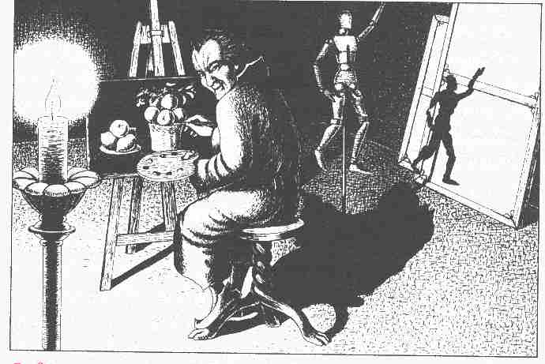

Informations réservées au Maître
Dès que s'ouvre la porte de la chambre où se tient Zurbaran (après que les héros ont appliqué la plaque de métal sur l'étoile à cinq branches taillée dans la porte), le Magicien prononce la formule : Médousa- Pétrifie-toi ! Tous les héros sont immédiatement paralysés. Seule Lysira est assez forte pour résister au sortilège. Elle riposte par un féroce: Fulminictus -Droit au but ! mais le Magicien se défend par une formule plus puissante.

Une lutte sans merci s'engage entre les deux Magiciens. Des éclairs traversent la pièce qui se remplit rapidement d'une épaisse fumée. Des boucliers pourpre et vert acide se forment devant les adversaires. Puis, le tout disparaît comme par enchantement. Décrivez les événements le plus dramatiquement possible aux héros paralysés. Inventez vous-même des péripéties. La lutte s'achève par la défaite de Lysira qui tombe à terre, apparemment sans vie. Avec un méchant sourire, Zurbaran se tourne vers les héros impuissants. Il exige d'eux le flacon d'or qui contient l'eau de la statuette fondue.
Aussitôt, les héros cessent d'être paralysés, l'effet de la formule magique a pris fin. L'Énergie Astrale de Zurbaran est insuffisante pour renouveler la formule. Il ne peut que prononcer le Plombi Plombon -Bras et armes Seront de plomb ! (voir page 59) pour ensorceler les héros.

Note: Diminuez les valeurs des héros selon votre propre appréciation. Vous pouvez soit soustraire les 6 points de la valeur du combattant le plus redoutable, soit les partager selon vos propres évaluations. Si l'un des Magiciens parmi les héros prononce encore une formule magique contre Zurbaran, celui-ci concentre ses dernières forces sur une formule de défense. La lutte s'engage ensuite selon les règles de l'œil Noir (vous trouverez les valeurs de combat de Zurbaran à la page 41).

Nous avons attiré votre attention sur le poignard empoisonné de Zurbaran. En tant que Maître du jeu, vous n'êtes pas obligé de laisser le Magicien se servir de cette arme redoutable. Au cas où les joueurs seraient déjà considérablement affaiblis, vous pouvez doter Zurbaran d'un poignard ordinaire (Points d'Impact 1D + 1).
Si les héros réussissent à tuer Zurbaran, Lysira reprendra conscience. Elle est cependant trop affaiblie pour pouvoir se lever et n'est donc d'aucun secours aux héros. Un événement étrange survient au moment où le Magicien meurt: les fruits du tableau que Zurbaran était en train de peindre deviennent ronds et juteux et tombent par terre. Ce sont des pommes et des citrons. Le héros qui mangera une pomme se trouvera revigoré et ajoutera 2 points à son Énergie Vitale. Ce résultat est permanent, même si l'épisode s'achève ici. Les citrons font, en revanche, baisser l'Énergie Vitale de celui qui en mange de 2 points. Si les héros mangent des deux sortes de fruits, les effets s'annulent : leur Énergie Vitale restera inchangée. Une grosse clé est attachée à la ceinture de Zurbaran. Les héros la découvrent très facilement. La mort du Magicien ne signifie pas que le jeu est terminé car les joueurs doivent encore trouver le parchemin qu'ils ont signé pour effacer leurs noms (le papier est caché dans la cage de l 'Homme-Ours, pièce F 11). Au cas où les joueurs préféreraient partir sans chercher le parchemin, laissez-Ies aller. A moins de 1000 m de la maison de rondins, ils buteront contre un mur invisible qui leur rappellera immédiatement leurs signatures. Ce mur ne disparaîtra que lorsque le parchemin sera détruit.

F 6 : Chambre à coucher de Zurbaran

Informations générales
La pièce mesure 4 m sur 3 m. Il y a une porte dans le mur Ouest.

Informations particulières
La chambre, dont les murs sont revêtus de boiseries sombres, est meublée d'un grand lit, de deux chaises, d'une table et d'une grande armoire. Il n'y a aucun éclairage.

Informations réservées au Maître
Sous l'oreiller du Magicien est cachée une bourse contenant 45 pièces d'or et un billet où sont inscrits les chiffres 343.
Dans l'armoire, on découvre plusieurs robes de Magicien, ainsi qu'un vêtement de soie blanche brodé d'or: Zurbaran voulait en faire cadeau à Lysira. Cette robe vaut 10 pièces d'or. Zurbaran l'a, par ailleurs, dotée de vertus magiques: le tissu, d'une légèreté aérienne, réchauffe aussi bien qu'une épaisse fourrure et il protège celle qui le porte comme une cotte de mailles (PR4). Cette robe n'a qu'un seul inconvénient: dès que sa propriétaire quitte la pièce F 5 (la Salle de séjour de Zurbaran), la robe retourne dans l'armoire de la chambre à coucher et la dame se trouve dévêtue.
On découvre le coffre-fort de Zurbaran dissimulé derrière la boiserie du mur Nord. La cachette n'est pas difficile à trouver (Instinct de Nain 5) Les Aventuriers qui ne sont pas des Nains se contenteront de palper le mur qui leur livrera facilement son secret.
Le coffre-fort s'ouvre en formant la combinaison 343 (voir le papier sous l'oreiller de Zurbaran).
Mais cette découverte réserve une mauvaise surprise aux héros: le coffre est vide. Zurbaran a utilisé toute sa fortune à équiper le laboratoire et à faire des expériences.

F 7 : Laboratoire de Zurbaran

Informations générales
La pièce mesure 5 m sur 5 m. Elle comporte un foyer pourvu d'une cheminée en son milieu. Le laboratoire possède deux portes: l'une dans le mur Nord, l'autre au sud.

Informations particulières
De larges tables de travail sont installées le long des murs. Elles sont couvertes d'ustensiles divers: mortiers, éprouvettes, loupes, alambics ainsi qu'une incroyable quantité de flacons et de pots remplis de liquides ou de poudres. La pièce est éclairée par le feu qui brûle dans l'âtre et par une grande quantité de torches fixées aux murs.
Les lumières vacillantes éclairent les résultats des recherches et des croisements effectués par Zurbaran : on y voit des rats d'eau dotés d'ailes de papillon, des hamsters avec deux ou trois têtes, des perroquets dont les plumes ont été remplacées par une fourrure veloutée. Des chenilles au corps de crocodile rampent sur une table. D'autres tables sont couvertes de cadavres d'animaux éventrés ou de membres découpés de reptiles, de mammifères et d'oiseaux. Un brouhaha indistinct de cris d'animaux accueille les héros. La plupart des créatures sont aveugles ou maladroites au point de ne se mouvoir qu'avec difficulté. Une fois la porte du laboratoire ouverte. la panique saisit ces pauvres créatures qui s'agitent en tous sens, renversant des flacons et des pots sur leur passage, ce qui a pour résultat de remplir immédiatement la pièce de l'odeur nauséabonde de produit chimique.

Informations réservées au Maître
Deux plaques de métal sont suspendues au mur près de la porte Nord. Elles sont reliées par un anneau qui ressemble à un porte-clés. Les deux plaques sont ornées d'une étoile à cinq branches en relief. Elles serviront à ouvrir la porte de la Salle d'études de Zurbaran (voir F 4) ainsi que celle de sa salle de séjour (F 5). La plus petite des plaques correspond à la porte de la Salle d'études, la plus grande à celle de la Salle de séjour. Les héros ne découvriront ces disques de métal qu'en examinant très soigneusement le laboratoire. Malgré l'impression effrayante qui s'en dégage, ils doivent donc y pénétrer et le fouiller méticuleusement. Toutefois, vous n'êtes pas obligé de conseiller cette perquisition aux héros car, en se trouvant devant les portes closes des salles de Zurbaran, les joueurs verront nécessairement qu'il leur faudra examiner tous les recoins de la cachette souterraine. Après avoir passé un demi-tour de jeu (2- 3 mn) dans le laboratoire, les héros seront attaqués par d'étranges créatures. Il s'agit là d'une des rares expériences réussies de Zurbaran : l'Hyène- Bélier. Son corps et son pelage ressemblent à ceux d'une hyène; sa tête, est dotée de puissantes cornes enroulées en spirale. Ces animaux sont aussi agressifs que des béliers en rut.
La tactique des Hyènes-Béliers est simple: elles essaient d'abord de renverser les héros à coups de corne pour les attaquer, une fois à terre, avec leurs dents pointues.

Le combat : Lancez d'abord le dé pour décider de l'Attaque de l'Hyène-Bélier. Le héros doit réagir par une épreuve d’Adresse à une Attaque réussie (il ne peut pas utiliser la Parade). Si l'épreuve d'Adresse est couronnée de succès, le héros peut passer à l'Attaque. Si l'épreuve d'Adresse est un échec, le héros a été renversé: il doit déduire les Points d'Impact correspondant aux coups de corne de l'Hyène-Bélier. Le joueur peut se relever immédiatement ou rester allongé et tenter de frapper son adversaire. S'il décide de se relever, le héros doit renoncer à l'Attaque. Le combattant qui se bat au sol soustraira 4 points de ses valeurs d'Attaque et de Parade. Après chaque Assaut, relevez très précisément les noms des combattants debout et allongés. Les héros à terre seront mordus par les Hyènes-Béliers. Quant à ceux qui se seront relevés, ils risquent d'être à nouveau victimes des cornes de leurs ennemis.

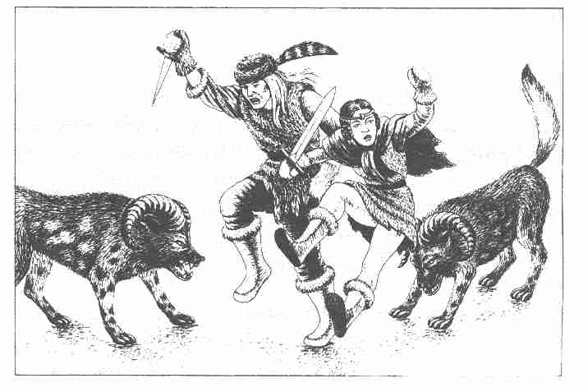

Valeurs d'une Hyène- Bélier :
Courage 20 Attaque
Énergie Vitale 15 (cornes) 13
Protection 3 (dents) 10
Parade 9 Points d'Impact
(cornes) 1D
(dents) 1D+4
Classe de monstre: 12

Le nombre des Hyènes-Béliers excède de un le nombre des joueurs. L'un des héros devra donc combattre deux Hyènes. Dès que l'Énergie Vitale d'un des monstres tombe à 2, l'animal perd courage, se réfugie sous l'une des tables du laboratoire et y demeure aussi longtemps que les héros sont présents.

F 8 : Couloir

Informations générales
Il s'agit d'un passage de 6 m de long et de 1 m de large présentant deux portes au sud, une au Nord et une à l'Est.

Informations particulières
Si les héros entrent par la porte est, ils aperçoivent un Lion d'un noir de jais doté d'une crinière impressionnante. La bête mesure 1,50 m au garrot et elle ouvre la gueule d'une manière qui ne laisse rien ignorer de sa redoutable denture. Si les héros entrent par une autre porte, la bête n'apparaîtra pas. Le couloir est éclairé par plusieurs torches.

Informations réservées au Maître
Le Lion n'est qu'une illusion créée par magie. Les héros pourraient aisément traverser le couloir sans

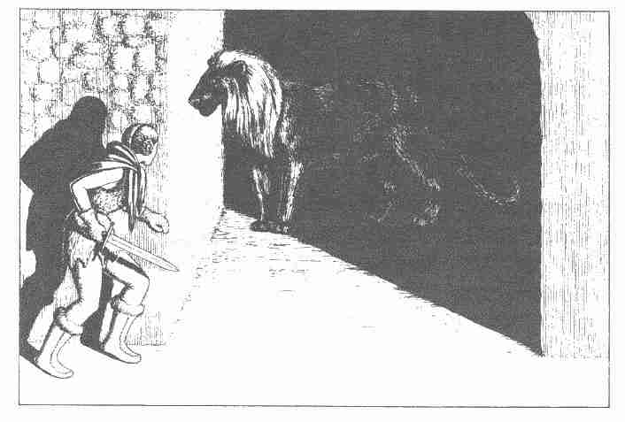

encombre. Si, par exemple, ils quittent le laboratoire par le couloir en empruntant la porte est, ils ne verront le Lion qu'en revenant sur leurs pas.

F 9 : Chambre des Serviteurs

Informations générales
La pièce mesure 3 m sur 3 m. Elle possède une porte au Nord.

Informations particulières
La chambre est meublée de deux lits superposés et d'un châlit. Les lits comme la chambre sont vides.

Informations réservées au Maître
Si les héros inspectent le misérable placard aménagé dans le mur est, ils découvriront deux sabres ébréchés (Facteur de Rupture 4) et 10 pièces de cuivre dans une petite bourse de cuir. En bas du placard, ils trouveront un pot de baume qui peut donner 10 points d'Énergie Vitale.

F 10 : Chambre des Serviteurs

Informations générales
La chambre mesure 3 m sur 3 m. Elle possède une porte dans le mur Nord.

Informations particulières
L'ameublement est identique à celui de la pièce F 9, mais les lits sont occupés par trois hommes endormis.

Informations réservées au Maître
Ces hommes sont d'anciens Aventuriers qui ont été réduits en esclavage par Zurbaran. Ils sont privés de toute volonté et n'obéissent qu'aux ordres du Magicien. Leur tâche principale consiste à capturer morts ou vifs tous les intrus. Cette fonction leur sera imposée aussi longtemps que leurs noms figureront sur un parchemin semblable à celui que les héros ont signé et qui est caché au même endroit. Les Serviteurs combattent avec l'Habileté qu'ils ont acquise au cours de leur vie de héros.

valeurs d'un Serviteur :

Courage * Attaque 13
Énergie Vitale 25 Parade 10
Protection 1 Points d'Impact 1D + 3**
Classe de monstre 11

* On ne peut parler de Courage, les Serviteurs n'ayant pas de volonté propre. Ils attaquent aveuglément et ils en prennent toujours l'initiative.

** Les Serviteurs se battent avec des sabres rouillés et ébréchés. Même si vous jouez sans faire intervenir le Facteur de Rupture, il vous faudra l'appliquer aux armes des Serviteurs (pour le Facteur de Rupture, voir le Livre des Règles. Pour un sabre ébréché, ce facteur est de 4). Un Serviteur dont le sabre se brise poursuit le combat avec la poignée (Points d'Impact 1 D).
Les Serviteurs ne se réveillent que si les héros explorent minutieusement la chambre. S'ils se contentent de jeter un coup d'œil par la porte entrouverte, les Serviteurs continueront à dormir. Aussi longtemps que ces esclaves n'auront pas été libérés, ils exécuteront les ordres de Zurbaran et ils attaqueront donc les héros même si le Magicien est déjà vaincu. Ce n'est qu'une fois que leurs noms auront été rayés sur le parchemin qu'ils seront libres. Ils se montreront alors aimables et reconnaissants envers les héros.

F11 : Cellule de l'Homme-Ours

Informations générales
Cette cellule mesure 3 m sur 4 m. Elle comporte une porte grillagée du côté Nord.

Informations particulières
Les murs de la cellule sont faits de gros blocs de grès et certains d'entre eux portent de profondes traces de griffures. Le plafond, composé également de blocs de grès, est percé d'un trou d'aération.
Une créature, mi-homme, mi-ours, est accroupie par terre devant quelques osselets et des cubes multicolores; il regarde dans le vide d'un air rêveur.

Informations réservées au Maître
La créature de la cellule est l'Homme-Ours, un être qui représente un certain succès dans les tentatives de croisements de Zurbaran. L'Homme-Ours, cependant, est loin de disposer de l'intelligence supérieure dont le Magicien avait l'intention de le doter. Ce primate-plantigrade passe parfois des journées entières à tenter de résoudre les énigmes les plus simples. Son comportement est tout à fait imprévisible. Il ne supporte en aucun cas que l'on dérange ses réflexions. Aussi, lorsque les héros s'approchent à moins de un mètre de sa cellule, commence-t-il à grogner avec fureur tout en essayant de tordre les barreaux de la porte. Il y réussit partiellement, ce qui démontre sa force surhumaine.
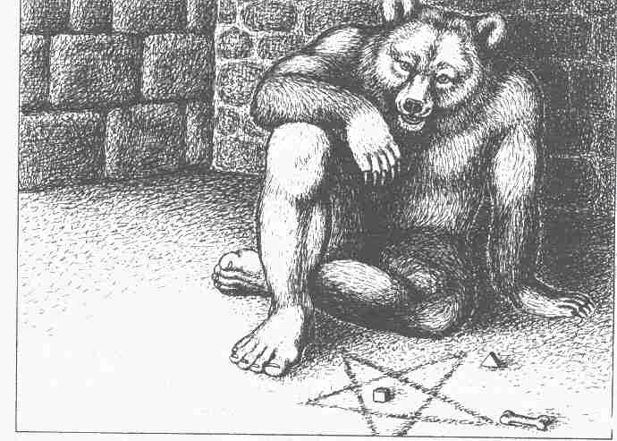

Si les héros approchent de la cellule avant d'avoir vaincu Zurbaran, ils ne pourront rien entreprendre. La cellule, en effet, ne s'ouvre qu'avec la clé que le Magicien porte à sa ceinture.
Si les héros possèdent la clé, l'Homme-Ours les attaquera dès qu'ils auront entrouvert la grille. Ils ne pourront amadouer la créature qu'en lui présentant le pot de miel qui était dans la Salle de séjour de Zurbaran. Les héros auront le temps de fuir avant de devoir combattre. Ils réussiront même à refermer la porte de la cellule sur l'Homme-Ours. Ensuite, ils pourront développer une autre stratégie.

Valeurs de l'Homme-Ours :
Courage 50 Attaque 15
Énergie Vitale 150 (2 Attaques par Assaut)
Protection 1 Parade 8
Points d'Impact
(griffes) 2D+2
(dents) 1D+5
Classe de monstre : 60

Le monstre peut combattre en même temps avec les griffes et avec les dents. Ses Attaques sont d'une extrême précision car Zurbaran a renforcé par la magie les forces naturelles de cette créature. Deux parchemins sont cachés derrière une pierre mobile du mur Ouest. La pierre est difficile à détecter (Instinct de Nain 13). Tout autre qu'un Nain peut découvrir la cachette en réussissant une épreuve d'Intelligence + 4 (chaque héros tente sa chance deux fois). Si les héros ne réussissent vraiment pas à découvrir la cachette, Lysira, suffisamment reposée, les aidera. L'un des parchemins est signé des noms des héros, l'autre de ceux des cinq Serviteurs de Zurbaran : Iago, Maran, Hector, Bartel et Ubukan.
(Si, en tant que Maître, vous cachez le document portant les noms des héros dans un endroit secret, n'omettez pas d'y joindre celui qui est signé par les Serviteurs de Zurbaran. )
Dès que les héros auront rayé leurs noms sur le papier ou brûlé le parchemin, ils seront libres. Si, en revanche, ils désirent emporter le papier, dites-leur qu'à l'avenir ils ne pourront jamais s'en éloigner de plus de 1 000 mètres.
Passez à La fin de l'Aventure (page 99).

G : Palais de la reine du Givre

Informations réservées au Maître
Le palais est la demeure seigneuriale de la reine du Givre, Lysira, que nous présentons dans le chapitre suivant. Les Informations générales et les Informations particulières concernant la reine du Givre seront données en partie par Zurbaran et, pour une autre partie, par le chef du village des Norbards. Certaines de ces Informations particulières ne seront connues qu'après la première rencontre avec Lysira.

Lysira

Informations générales
Lysira est une très grande femme, mince et belle. Elle porte une robe blanche presque transparente, dont les manches, le décolleté et l'ourlet sont garnis de fourrure blanche.

Informations particulières
La robe, la peau et les longs cheveux de Lysira sont blancs comme neige. Ses cils et ses sourcils seraient invisibles si elle ne les avait pas teints en bleu sombre. Ses yeux sont d'un bleu clair semblable à la glace des lacs de montagne. Ses oreilles sont pointues, mais pas aussi longues que celles des Elfes.
Ses pommettes, hautes, indiquent également une parenté avec les Elfes. La reine du Givre communique une sensation de froid à ceux qui l'approchent à moins de 2 mètres. Sa respiration ne dégage pas la moindre vapeur.

Informations réservées au Maître
Lysira est la fille d'une Magicienne et d'un Elfe de l'Hiver. Lors de son vingtième anniversaire, ses parents décidèrent que sa beauté et sa jeunesse devaient être éternelles. Le père de Lysira sculpta une figurine de glace que sa mère imprégna d'un sortilège et voua au dieu de l'Hiver. La magie fut efficace, Lysira ne vieillit plus, mais elle devint une créature de glace. Elle est froide à un tel point que seul l'hiver éternel lui convient. Depuis qu'elle est installée à Frigorn, il n'y a plus de printemps ni d'été. Celui que Lysira prend dans ses bras se transforme immédiatement en bloc de glace. Son esprit est aussi froid que son corps, il ne connaît ni la pitié ni l'amour. Le seul sentiment qu'elle ait conservé est la vanité. C'est ainsi qu'elle accepte l'adoration des Norbards et qu'elle est parfois disposée à les récompenser par une guérison magique ou un sortilège particulier.
Si la statuette de glace qui est dans sa chambre (G 12) venait à fondre, elle redeviendrait une simple mortelle. Bien entendu, elle ne deviendrait pas humaine, elle resterait mi-Elfe, mi-Magicienne, mais la température de son corps se réchaufferait, ainsi que son humeur. Une fois délivrée du sortilège, Lysira ne pourrait jamais retourner à son état antérieur. En effet, personne en Aventurie n'exerce plus cette forme de magie.
Pendant des années, Lysira a vécu dans le voisinage immédiat de la statuette de glace qui la représente. Elle est d'ailleurs obligée de la suivre où qu'elle aille, même fondue et transformée en eau. Si une seule goutte du liquide se perdait, Lysira mourrait dans les vingt-quatre heures. Ses parents l'ont instruite de ce sortilège; c'est pourquoi elle suivra volontiers les héros qui détiendront la statuette fondue. Elle demandera même avec insistance que l'on prenne bien soin à ne pas perdre du liquide, ce qui trahira son secret.

Dès que la statuette aura fondu, le dégel s'installera à Frigorn. L'eau commencera à goutter des plafonds du palais. La peau de Lysira rosira. On la verra respirer normalement. La reine du Givre deviendra même extrêmement sensible au froid. Elle se couvrira du seul vêtement chaud qu'elle possède: son manteau de sacre en hermine. Elle offrira aux héros sa collaboration dans la lutte contre Zurbaran et leur apprendra également que le diamant n'existe pas et qu'il n'a probablement jamais existé. Elle a entendu parler de la grotte des Dents-de-Glace, mais on n 'y trouvera certainement rien d'autre que quelques cristaux de quartz sans valeur. Elle est sûre que Zurbaran ne libérera pas les héros, mais qu'il en fera ses esclaves et les gardera comme les autres Serviteurs dans sa maison de rondins. Zurbaran dispose probablement d'une cachette car les nombreuses expériences que le Magicien a entreprises ne peuvent certainement pas avoir lieu dans la minuscule maison de rondins. C'est ainsi que les héros entendront parler, pour la première fois, d'une cachette chez Zurbaran.
Privée de ses pouvoirs surnaturels, Lysira craint la révolte des Gardes du palais. Elle emprunte donc un chemin détourné (la porte dissimulée en G 11 menant à la Salle du trône en G 3 et, de là, à un couloir souterrain) pour faire sortir les héros de sa résidence. Cette sortie ne devrait présenter aucune difficulté pour le petit groupe.

Valeurs de Lysira :
Courage 12 Adresse 11
Intelligence 14 Force Physique 11
Charisme 17 Attaque 11
Énergie Vitale 35 Parade 10
Énergie Astrale 38 Points d'Impact 1D+1
Classe de monstre: 20

Lysira est une Magicienne de Niveau 6. Le combat décisif, entre Zurbaran et ses créatures, d'une part, et Lysira et les héros, d'autre part, se déroule dans la Cachette de Zurbaran. Vous en trouverez les détails page 49, prenez-en connaissance au moment opportun.

Le palais de Glace

Informations générales
Le palais se compose de douze cônes de glace dont certains sont reliés par de petits couloirs. Tous les murs du palais sont faits de blocs dont l'épaisseur varie de 50 cm à 3 m. Le palais est entouré d'un mur de glace.

Informations particulières
La disposition des cônes est indiquée sur la carte que Zurbaran donne aux héros. Les couloirs n'apparaissent que dans la mesure où ils sont connus de Zurbaran. (Le plan du Maître contient tous les détails.) A certains endroits, la glace est fine au point que l'on distingue le moindre mouvement dans la pièce voisine. Ailleurs, elle est épaisse et complètement opaque. Les héros ne peuvent obtenir aucune indication sur la disposition des pièces en observant le palais de Glace de l'extérieur.

Les murs laissent passer suffisamment de lumière pour qu'il ne soit pas nécessaire de prévoir un éclairage spécial des salles. Les torches qui brûlent à certains endroits n'ont qu'une fonction purement décorative. Les chambres des domestiques de Lysira sont pourvues de foyers et on y a prévu une ouverture au plafond pour évacuer la fumée. Même un bon feu ne fait pas fondre les murs de glace.

Informations réservées au Maître
Les héros ne pourront s'introduire au palais qu'en se mêlant à la foule qui, tous les jours à midi, présente ses respects à la reine. Il serait trop dangereux d'essayer de briser la glace de l'extérieur ou de tenter de la faire fondre.
L'audience est limitée à une heure, et c'est durant ce laps de temps que les héros devront tenter de pénétrer dans la chambre de Lysira. Il est possible qu'ils ne réussissent pas du premier coup à accomplir leur tâche. Cependant une erreur de comportement a toutes les chances d'alerter les Gardes du palais. Ceux-ci se contentent, en général, lors d'une première tentative, de renvoyer les intrus sans ménagement. (Il y aura combat, mais les héros pourront prendre la fuite.) Les joueurs seront alors obligés de revenir chez Zurbaran, d'avouer leur échec et de passer une deuxième nuit dans sa chambre d'amis. Le lendemain, ils pourront faire une nouvelle tentative.

Il dépend de vous, le Maître, de donner ou non une troisième chance à vos héros. Mais des Aventuriers aussi maladroits ne feraient-ils pas mieux de terminer leur existence en tant qu'esclaves de Zurbaran ?

Les salles du palais de Glace

G 1 : Hall d'entrée

Informations générales
Comme toutes les autres pièces du palais de Glace, celle-ci est ronde. Elle comporte quatre ouvertures : au sud, au Nord, au Nord-Ouest et au Nord-Est.

Informations particulières
Au-dessus de la porte Nord est suspendu un blason bleu aux armes de la reine: un cristal de neige démesurément agrandi surmonte deux épées croisées. La pièce est vide de tout ameublement. La sortie Nord-Ouest laisse voir une porte de glace.

Informations réservées au Maître
A l'exception de l'heure d'audience journalière, cette pièce est constamment occupée par six gardiens Yétis. Au moment où les Norbards se rendent au palais, ces gardiens les escortent jusqu'à la pièce G 2 où ils attendent la fin de la cérémonie. Si les héros pénètrent dans le palais à un autre moment qu'à celui de l'audience, les Yétis les arrêteront. Ceux-ci n'étant pas d'un naturel communicatif, ils attaqueront les intrus sans prévenir au cas où ils feraient mine de ne pas vouloir quitter les lieux immédiatement. Ils ne tenteront pourtant pas de les faire prisonniers, mais se contenteront de les chasser.

Les Yétis

Hautes de 2,50 m à 3 m, ces créatures sont couvertes d'une épaisse fourrure blanc sale. Ils ne portent aucun autre vêtement, cette toison naturelle les protégeant suffisamment du froid. Une épaisse écharpe bleu sombre, brodée de cristaux de neige, indique leur appartenance à la Garde. Seul cet attribut les distingue des Yétis qui ont attaqué les héros devant la ville. Les membres de la Garde sont armés de hallebardes d'une longueur impressionnante. Malgré leur maladresse apparente, ils s'en servent avec beaucoup d'à propos.

Valeurs d'un Yéti
Courage 12 Attaque 12
Énergie vitale 35 Parade 7
Protection 3 Points d'Impact 3D + 1
Classe de monstre: 20

Les dons d'observation des Yétis sont limités, c'est pourquoi ils ne reconnaîtront pas les héros lors de leur deuxième tentative: pour eux, tous les humains se ressemblent.
Indiquez aux joueurs les passages Nord-Est et Nord-Ouest. Ceux-ci ne sont pas inscrits sur le plan de Zurbaran.

G 2 : Salle du greffier

Informations générales
La pièce possède une ouverture au Nord et une autre au sud.

Informations particulières
A l'Est de la pièce, un petit homme se tient derrière un pupitre. Il est vêtu d'une épaisse fourrure. Deux torches sont fixées au mur derrière lui dans des supports métalliques. Il regarde les visiteurs sans rien dire et semble cocher leurs noms sur une liste. Certains Norbards s'arrêtent un instant pour lui parler. Il arrive même que l'un d'eux lui donne un objet brillant.

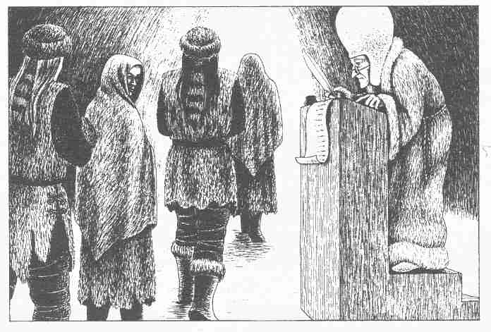

Informations réservées au Maître
Au moment où les héros passent devant lui, le greffier ouvre grands les yeux et regarde les yétis de garde. Si les héros font mine de ne pas le remarquer et continuent d'avancer, il se met à siffler. Le premier sifflement est assez léger, le deuxième s'accentue et le troisième est nettement strident. Son regard va constamment des héros aux Yétis. Les Aventuriers ne peuvent plus l'ignorer.
Tous leurs biens ayant été volés par les Yétis, les héros ne peuvent pas corrompre le greffier. Il ne leur reste donc que l'intimidation ou les prières. Peut-être une héroïne pourrait-elle essayer de le séduire ? Dans tous les cas, vous devrez permettre aux héros de passer cet obstacle. Les menaces «< Nous dirons à la reine que vous êtes vénal. ») se révéleront des plus efficaces. Il se pourrait même que le greffier, de son côté, leur offre de l'argent. La discussion avec cet homme ne doit pas être trop longue, les Gardes, en effet, pourraient les surprendre. Surtout si les Norbards sont déjà entrés dans la salle du trône.
Si les héros sont assez inconscients pour attaquer le greffier sous les yeux des Gardes, il s'ensuivra, bien entendu, un combat avec les Yétis. Les valeurs d'un Yéti sont indiqués au paragraphe G 1-

G 3 : Salle du trône

Informations générales
Il s'agit d'une grande salle en rotonde avec deux passages, au sud et au sud-ouest. Sur une estrade, accessible par cinq marches, est installé le trône fait de blocs de glace taillés.

Informations particulières
Les Gardes qui escortent les Norbards restent dans la salle G 2. Lysira est déjà installée sur le trône quand les Norbards et les héros entrent dans la salle. Elle lève la main en signe de bienvenue mais ne sourit pas. De lourds rideaux bleu sombre drapent les deux côtés du trône. Ils sont brodés de l'emblème de la reine: le cristal de neige. Deux Yétis se tiennent de chaque côté du trône. Ils ont été choisis pour leur grande taille: plus de 3 mètres. Ils portent des baudriers dorés et tiennent à la main de longues épées. Au mur, derrière le trône, sont fixés d'épais blocs de glace. Chacun d'eux contient un Aventurier vaincu par les Gardes lors d'une précédente intrusion. Ils

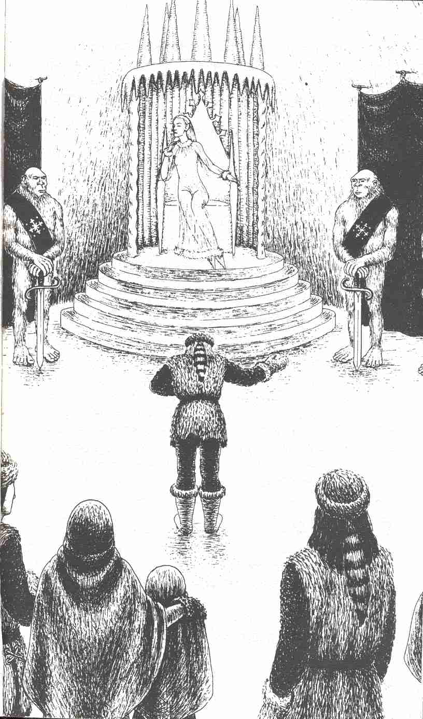
servent d'avertissement aux brigands assez intrépides pour s'attaquer à la reine du Givre. La vue de ces victimes est saisissante: certaines, en effet, portent de larges blessures; d'autres ont le visage déformé par la douleur.

Informations réservées au M aître
Les Norbards mâles qui entrent dans la salle s'inclinent profondément. Les femmes font une révérence. Les héros, qui ne désirent pas se faire remarquer, doivent se conformer à ces usages. Un demi-cercle se forme ensuite autour du trône et Lysira converse avec ses sujets. La reine demande des nouvelles de la chasse, de la pêche, sans montrer un grand intérêt pour les réponses. Parfois, elle ferme les yeux d'un air accablé. La reine retenant alors l'attention de tous, y compris celle des Gardes, les héros auront l'occasion de sortir furtivement par le passage sud-est. Le retour à la salle G 2 leur est interdit. Aucun Norbard ne doit quitter la salle durant l'audience. Les rideaux placés de part et d'autre du trône masquent deux autres sorties. Une porte normale se trouve du côté Nord-Est, mais il est impossible aux héros de l'approcher. La porte Nord-Ouest ne peut être ouverte que par la reine elle-même.

G 4 : Salle vide

Informations générales
La pièce a trois ouvertures: au Nord-Est, au Nord- Ouest et au sud.

Informations particulières
Néant.

Informations réservées au Maître
Les héros peuvent quitter l'endroit par l'ouverture de leur choix sans être inquiétés.

G 5 : Salle du Géant du Givre

Informations générales
La pièce possède une sortie au sud-ouest et une au Nord-Ouest.

Informations particulières
L'endroit est habité par un Géant du Givre. Il est si grand qu'il ne peut pas sortir de la pièce. Son visage est rond et rouge. Il porte de plus un gilet en peau d'ours.

Informations réservées au Maître
Le Géant est de très bonne composition. Il exécute néanmoins à la lettre l'ordre reçu: il ne doit laisser passer personne sans demander le mot de passe. Le mot de passe de la journée est « lfirn ». Il le demande aux héros au moment où ils entrent dans la pièce. Leur ignorance l'accable car le son du mot de passe lui procure toujours un certain plaisir. C'est pourquoi il est tout disposé à aider les personnes qui semblent ne pas connaître ce mot. Il pose donc des questions qui doivent les mettre sur la voie. ( « C'est un mot de cinq lettres. Il n'est pas difficile... », etc.) Il termine par : « Quel est le nom de la fille du dieu de l'Hiver ? » Si les héros le connaissent, il les laisse aller. S'ils tentent de passer sans prononcer le mot, le Géant combattra jusqu'à la mort.

Valeurs du Géant du Givre :
Courage 20 Attaque 12
Énergie Vitale 60 Parade 9
Protection 4 Points d'Impact 3D+4
Classe de monstre: 35

Si les héros ont manqué leur première tentative et qu'ils soient obligés de revenir au palais, imaginez un autre mot de passe.

G 6 : Trésor de la reine du Givre

Informations générales
La pièce a deux ouvertures: au sud-ouest et au sud-est

Informations particulières
Le trésor royal de Lysira est exposé devant le mur Ouest. Il est constitué de milliers de pièces d'or, prises dans un bloc de glace. La pièce ne recèle aucun autre objet.

Informations réservées au Maître
La porte sud-ouest permet aux Aventuriers de pénétrer dans la salle du trône en restant cachés par le rideau. La cérémonie n'étant pas terminée, ils seront obligés de rester discrets. Ils pourront, par exemple, tenter de dégager des pièces d'or du bloc de glace. Aucune épreuve d'adresse ou de force ne leur sera nécessaire: il suffira de lancer le dé chaque fois qu'un héros déclarera avoir réussi à sortir une pièce d'or de la glace. Dès que 50 points sont atteints, les six Yétis de garde passent à l'attaque. N'expliquez pas le sens du lancer de dés à vos amis. Dites-leur simplement que vous avez voulu savoir si le bruit allait attirer la Garde.

G 7 : Dortoir des Yétis

Informations générales
La pièce a deux ouvertures: une au Nord, une autre au sud-ouest.

Informations particulières
Plusieurs lits de camp recouverts de fourrures se trouvent dans le dortoir. Deux d'entre eux sont occupés par des Yétis qui dorment et ronflent d'une manière impressionnante. Leurs armes, de larges sabres, se trouvent près d'eux, à portée de main.

Informations réservées au Maître
Tous les héros qui traversent le dortoir doivent passer une épreuve d'Adresse -2 pour éviter que les Yétis ne se réveillent. Si, par malheur, un des héros rate l'épreuve, aucun des deux Yétis ne doit rester en vie: ils pourraient, en effet, alerter la Garde du palais.

Valeurs d'un Yéti :
Courage 12 Attaque 11
Énergie Vitale 30 Parade 9
Protection 3 Points d'Impact 2 D + 2
Classe de monstre : 17

Note: Venant de la pièce G 7, les héros se dirigeront probablement vers la pièce G 1. Cette salle est vide pour l'instant, les Gardes étant de service en G 2. Les héros traverseront la salle G 1 sans difficulté, ils sortiront par l'ouverture Nord-Ouest. L'entrée en G 8 est interdite par une porte faite d'épaisses plaques de glace (voir G 8).

G 8 : Salle vide

Informations générales
La pièce est pourvue de deux ouvertures: au sud- Ouest et au Nord.

Informations particulières
La salle est vide. L'entrée par le sud-est est interdite par une épaisse porte faite de blocs de glace. Une fente en forme de lentille, qui mesure environ 4 cm de haut et est large de 2 cm au centre, fait office de trou de serrure.

Informations réservées au Maître
L'ouverture ménagée dans la porte a l'aspect d'un fourreau. Si les héros y introduisent les épées de glace trouvées dans la pièce G 1, la porte s'ouvrira immédiatement. Une épée normale, au contraire, sera prise par la glace. Les héros pourront chauffer l'épée et la dégager ensuite. Ils réussiront en même temps à ouvrir la porte. Il sera également possible à un héros de reprendre l'épée par une épreuve d'Adresse + 5. Si l'épreuve d'Adresse échoue, la poignée se cassera. Les héros ne pourront plus alors que tenter d'enfoncer la porte avec leurs armes. Le temps leur sera compté et, s'ils atteignent 100 Points d'Impact*, la porte se brisera. Ils ont 4 tours de jeu pour réussir (chaque tour permettra à un héros de porter un coup). Si les héros dépassent 4 tours de jeu, ils seront attaqués par les Yétis. Vous trouverez la valeur des Yétis dans le chapitre consacré à la Salle G 1.

* En tant que Maître, il vous est possible de varier le nombre de Points d'Impact nécessaire ainsi que le nombre de tours de jeu. Les valeurs indiquées sont calculées pour trois Aventuriers ou Guerriers normalement armés.

G 9 : Chausse-trape

Informations générales
La pièce dispose d'une ouverture au sud et d'une autre au Nord-Ouest.

Informations particulières
La pièce est vide. On remarque toutefois une rainure d'environ 10 cm de large qui court sur le sol tout le long du mur.

Informations réservées au Maître
Vous pouvez attirer l'attention des joueurs sur la rainure ou les laisser dans l'ignorance de son existence. Toutefois, si l'un d'eux vous demande si la pièce comporte une particularité, il vous faudra mentionner ce détail.
Le sol de la salle est mobile. Il tourne autour d'un axe qui va du sud-ouest au Nord-Est (voir pointillé sur le plan du Maître).
Si l'un des Aventuriers marche sur la plaque, celle-ci bascule et le héros est précipité 4 mètres plus bas. Les joueurs peuvent tenter de sauter par-dessus le piège, mais le plateau a un diamètre d'environ 5 mètres. Le premier héros qui désirera essayer devra réussir une épreuve de Force + 3 et une épreuve d'Adresse + 2. Si sa tentative est couronnée de succès, le héros pourra aider ses camarades à sauter en leur tendant les bras. Les joueurs suivants n'auront donc plus à passer qu'une épreuve de Force -2 et une épreuve d'Adresse -5. Il serait préférable de neutraliser le piège par une ruse. Deux joueurs pourraient bloquer le plateau en y posant un pied, ce qui permettrait à un troisième de sauter sans danger. Peut-être existe-t- il également un moyen d'immobiliser la chausse-trape d'une autre manière ? C'est à vous de le trouver.
Une chute dans la fosse cause une pénalité de 1D + 4. De plus, les murs lisses de cette cavité ne permettent pas au héros prisonnier de grimper pour rejoindre ses camarades. Ceux-ci peuvent le sauver en lui lançant une corde ou en lui tendant une épée ou une perche. Ils peuvent utiliser pour cela le bâton de commandement du Maître de cérémonies de la pièce G 10.

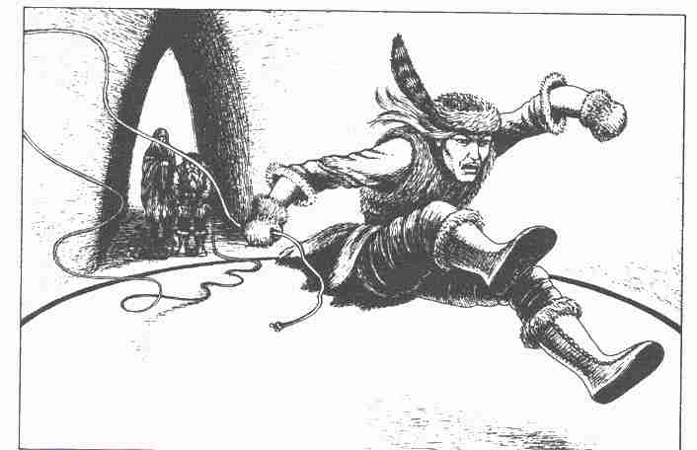

G 10 : Salle du Maître de cérémonies

Informations générales
La salle est pourvue d'une cheminée en son milieu. Il y a une porte au Nord-Est, une ouverture au sud- est.

Informations particulières
Il s'agit de la salle de séjour du Maître de cérémonies. Elle est meublée d'une table, d'un fauteuil, d'un lit, d'une armoire, etc. Cet l'ameublement est extrêmement luxueux. Les murs de glace disparaissent derrière de lourds rideaux rouges. Un beau jeune homme aux cheveux longs est assis à la table, penché sur une feuille de papier. Il porte une cape bleue, garnie de fourrure, qui recouvre un long vêtement blanc. A côté de lui, un grand bâton de deux mètres de long orné d'une boule d'argent est appuyé contre la table.

Informations réservées au Maître
A la vue des héros, l'homme saute sur ses pieds, saisit un poignard et recule dos au mur. L'arme tremble dans sa main.
Si les héros l'attaquent, il s'enfuit par la porte Nord-Est qu'il ferme derrière lui. Deux secondes plus tard, les joueurs entendent un cri perçant.
Si les joueurs parlent doucement au jeune homme blond, son angoisse disparaîtra. Il leur expliquera qu'il est le prisonnier de la reine du Givre et qu'il est tout disposé à les aider.

Voici son histoire :
A l'occasion d'une de ses rares sorties, Lysira a vu le jeune homme -son nom est Violus -alors qu'il jouait avec des amis. Son apparence, très différente de celle des Norbards aux cheveux noirs, a séduit la reine du Givre, qui l'a fait capturer par ses yétis et transporter dans le palais de Glace. Là, il fut nommé Maître de cérémonies et, depuis, il s'ennuie dans cette cage dorée. Violus ne peut quitter la pièce qu'en compagnie des Yétis et la seule cérémonie royale -l'audience quotidienne -lui est interdite car la reine craint qu'il ne tente de s'enfuir.
Cette triste vie dure depuis deux ans, parfois, Lysira vient passer quelques instants avec son prisonnier. Mais dès que celui-ci ose demander sa libération, Lysira le touche de ses mains de glace. Violus se fige alors et doit supporter d'horribles douleurs jusqu'au moment où son sang se remet enfin à circuler. Violus hait Lysira de toute son âme. Il a souvent pensé à la tuer, mais il n'est pas particulièrement courageux et il craint le Dragon à douze pattes ou Dragon des Glaciers.
Violus explique aux Aventuriers comment accéder à la chambre de Lysira après avoir terrassé le Dragon à douze pattes dans la salle G 11. Ce monstre ne peut être vaincu que par une attaque foudroyante ou par un sortilège (c'est ainsi que procède Lysira).
Violus a vu le papier sur lequel Lysira note les douze signes magiques immobilisant les douze pieds du monstre (si un seul des pieds échappe au sortilège, le charme ne joue pas, et le Dragon peut se mouvoir librement). Violus se souvient des premiers signes de la formule. Si les héros réussissent à la compléter, le Dragon deviendra inoffensif et l'accès à la chambre de Lysira sera libre.

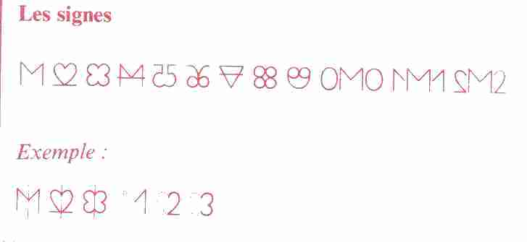

Voici les douze signes. Il s'agit des chiffres de 1 à 12, complétés par leur reflet dans un miroir. Donnez aux joueurs les six premiers chiffres sur une feuille de papier et demandez-Ieur d'y ajouter les chiffres manquants. Violus les aidera peut-être en se rappelant l'un ou l'autre des signes. Le Dragon des Glaciers vous sera présenté au paragraphe G 11: la Salle du Dragon.
En aucun cas, Violus n'acceptera d'accompagner les héros et de les aider dans leur combat: le courage lui fait défaut !

G 11: Salle du Dragon des Glaciers

Informations générales
La pièce a deux ouvertures: l'une au sud-ouest, l'autre au Nord.

Informations particulières
L'endroit est habité par le Dragon des Glaciers. Le monstre occupe toute la place disponible. La pièce est donc privée de tout mobilier. Sur le sol, il y a trois têtes d'otarie et quelques nageoires caudales, reliefs de son dernier repas.

Informations réservées au Maître
Le Dragon des Glaciers appartient à la classe des Dragons Volants bien qu'il n'offre que peu de ressemblance avec cette espèce. Il est lourd et peu intelligent. Son corps cylindrique, couvert de poils blancs et raides, repose sur douze pattes qui lui donnent l'aspect d'une chenille plutôt que celui d'un Dragon. On dit que le Dragon des Glaciers n'est, en fait, qu'une larve et qu'il se changera un jour en une créature volante d'une beauté remarquable et d'une cruauté sans égale. La faune de

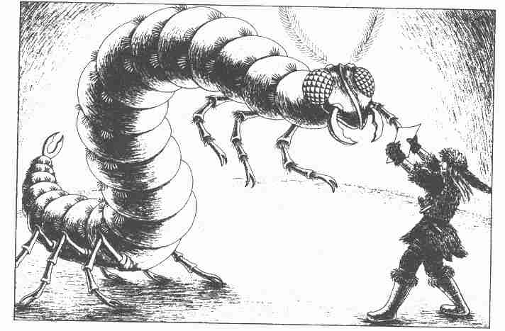

l'Aventurie est cependant encore peu connue et aucune preuve de l'existence d'un tel monstre volant n'a été apportée à ce jour.
Le Dragon des Glaciers de Lysira est d'une petite taille: il ne mesure en effet que 5 m de la tête à la queue. Sa nourriture lui est fournie très irrégulièrement et son corps n'est donc pas aussi épais que celui des Dragons vivant en liberté.
Si les héros ont réussi à déchiffrer les signes magiques et qu'ils peuvent les montrer au monstre, celui-ci sera paralysé sur-le-champ. Seules ses dangereuses mâchoires resteront mobiles. Les Aventuriers qui désirent passer devant le monstre doivent passer une épreuve d'Adresse -4. En cas d'échec, le Dragon les saisira dans l'étau de ses mâchoires (voir les valeurs du Dragon des Glaciers).
Si les héros n'ont pas percé le secret des signes magiques, chacun d'eux devra passer une épreuve d'Adresse + 5 pour traverser la Salle du Dragon. Une fois pris dans les mâchoires du Dragon, l'Aventurier devra encaisser les Points d'Impact sans avoir traversé la salle: une deuxième épreuve d'Adresse est inévitable pour tenter sa chance une seconde fois.

Valeurs du Dragon des Glaciers :
Courage 100 Attaque 4
Énergie Vitale 200 Parade 0
Protection 5 Points d'Impact 4 D
Classe de monstre: 70

Les valeurs s'appliquent à un Dragon des Glaciers qui combat à l'air libre. (Personne n'accepterait de se mesurer à ce monstre effroyable dans de telles conditions. Il sera beaucoup plus simple de l'éviter.) Il n'y a pas de Parade contre les pinces du Dragon. La créature réussit rarement à attraper une victime, mais en cas de réussite elle ne sera pas arrêtée par une épée ou un bouclier.
Dans la cellule étroite du palais de Lysira, le monstre est plus dangereux qu'il ne le serait à l'extérieur. Les héros devraient donc éviter le combat et préférer les épreuves d'Adresse pour passer devant le monstre. En cas d'échec de l'un des héros, le Maître déterminera les Points d'Impact applicables au malheureux perdant en lançant quatre fois le dé à six faces. Si les héros tiennent vraiment à combattre le Dragon, augmentez la valeur d'Attaque du monstre jusqu'à 8 (il dispose des meilleures possibilités dans l'étroite cellule) et menez le combat selon les règles habituelles de l'œil Noir.
La salle G 11 possède une porte secrète qui mène à la Salle du trône. Lysira est la seule à pouvoir ouvrir cette porte. Peut-être s'en servira-t-elle pour fuir avec les héros ? Elle l'utilise également pour revenir de l'audience

G 12 : Chambre de Lysira

Informations générales
La chambre a une porte en argent du côté sud-ouest.

Informations particulières
Dans la chambre, il n 'y a aucun lit, mais un grand miroir mural, un fauteuil de glace, une grande armoire et une petite commode en bois d'ébène garnie d'argent. Sur une petite colonne au milieu de la pièce est posée une statuette de glace, haute de 20 cm qui représente une femme nue. Plusieurs torches sur des supports d'argent ornent les murs.

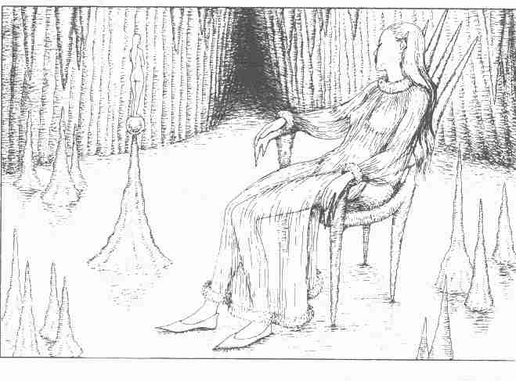.

Informations réservées au Maître
Toutes les informations concernant Lysira se trouvent à la page 73. La penderie contient plusieurs vêtements précieux ainsi qu'un manteau d'hermine. Dans les tiroirs de la commode se trouvent une grande quantité d'accessoires de maquillage, principalement des poudres de couleur. Au milieu des petits pots, on aperçoit une ceinture de force, une clé magique et un élixir de Guérison.
Dès son retour de l'audience, Lysira se laisse tomber dans le fauteuil où elle s'endort instantanément. Les héros pourront donc faire fondre la statuette de glace soit pendant l'audience, soit pendant le sommeil de Lysira. Il ne servirait à rien de vouloir combattre Lysira, son état de créature de glace la rendant en effet invulnérable. Il serait également inutile de vouloir lier les poignets de la reine du Givre: les cordes gèleraient immédiatement, ce qui les rendrait fragiles comme du verre et donc faciles à rompre. Si les héros quittent la salle G 12 en compagnie de Lysira pour traverser l'antre du Dragon des Glaciers, aucune épreuve d'Adresse ne leur sera imposée. Lysira rendra le monstre inoffensif en prononçant une formule magique.

Lysira et les héros

Informations réservées au Maître
Sans doute n'avez-vous encore jamais eu affaire à un adversaire qui, comme Lysira, devient l'allié des héros ? Vous devez donc tenir compte des indications suivantes :
Lysira, même si elle combat du côté des héros, n'a qu'un seul but: détruire Zurbaran. Elle emploiera donc tous les moyens qui sont en sa possession pour réussir dans son entreprise. N'oubliez pas qu'il s'agit d'une personne d'une grande intelligence, d'une grande beauté (sa valeur de Charisme est élevée) et d'une Magicienne de Niveau 6. Elle agira avec prudence, afin de ne pas perdre ses atouts. Ainsi, elle ne combattra jamais en première ligne avec les héros, elle n'entrera jamais la première dans une pièce et elle économisera le plus possible ses dons de magie. Elle veut garder toute sa combativité et son Énergie Astrale pour la lutte décisive qui l'opposera à Zurbaran.
Si, toutefois, des difficultés surgissaient entre les héros et la reine du Givre, procédez de la façon suivante: recherchez l'Intelligence moyenne des héros en additionnant leurs valeurs d'Intelligence et en divisant le total par le nombre de héros. Lancez trois D 6 et ajoutez-y cette valeur moyenne d'Intelligence. Lancez ensuite trois D 6 et ajoutez la valeur de Charisme de Lysira. Si le total des héros l'emporte, le différend sera réglé entre eux. Si ce sont les valeurs de Lysira qui prédominent, les héros succomberont à son charme et suivront alors ses décisions sans protester. Toutefois, ce n'est qu'en cas d'urgence que vous recourrez aux dés. En règle générale, les joueurs se soumettront aux arguments qui leur paraissent les plus acceptables.
Le jeu continue dans la Cachette de Zurbaran, page 49.

La fin de l’aventure

L'Aventure s'achève avec la libération de tous les héros. Vous accorderez au minimum 100 POINTS D'AVENTURE aux héros qui ont survécu aux événements de Frigorn. Vous pouvez également accorder des POINTS D'AVENTURE supplémentaires pour un rôle particulièrement bien tenu. Peut-être les joueurs se plaindront-ils de n'avoir pas découvert de trésor important au cours de leur périple ? Mais n'ont-ils pas réussi à avoir la vie sauve dans des conditions vraiment exceptionnelles ? Cela n'est pas à dédaigner.
Si l'un des joueurs est particulièrement sensible au charme de Lysira, rien ne l'empêche de remplir une Feuille de Personnage qui fera d'elle son héroïne personnelle. (Si plusieurs héros s'intéressent à Lysira, les dés trancheront.)
Attention! Il est indispensable de donner un autre nom à Lysira qui, tout en restant une descendante des Elfes et une Magicienne de haut niveau, n'est plus une créature du froid. Elle est devenue mortelle... et sentimentale. Il s'agit également d'éviter de rencontrer une héroïne du même nom chez d'autres amis, lors d'une rencontre autour d'un jeu de l'œil Noir. La situation deviendrait en effet inextricable si l'on y trouvait deux héroïnes portant le nom de Lysira.
J'espère que cette Aventure dans le Nord glacé de l'Aventurie ne vous aura pas laissé froid et que vous y aurez passé, vous et vos joueurs, des moments trop courts.
N'oubliez pas que l'œil Noir est un jeu de rôle ouvert. Ce sont les joueurs et les Maîtres d'Aventurie qui le font vivre et nous accueillerons avec plaisir les messagers à cheval qui nous apporteront -nous l'espérons -vos idées et vos commentaires.

Monstres et équipements

Valeurs d'un loup :
Courage 9 Attaque 9
Énergie Vitale 15 Parade 2
Protection 1 Points d'Impact 1D+1
Classe de monstre: 6

Valeurs des Yétis :

Premier Yéti :
Courage 12 Attaque 10
Énergie Vitale 30 Parade 6
Protection 3 Points d'Impact 2D+4
Classe de monstre: 15

Deuxième Yéti :
Courage 12 Attaque 12
Énergie Vitale 35 Parade 7
Protection 3 Points d'Impact 3D+1
Classe de monstre: 20

Troisième Yéti :
Courage 12 Attaque 11
Énergie Vitale 30 Parade 9
Protection 3 Points d'Impact 2D + 2
Classe de monstre: 17

Valeurs de Zurbaran :
Courage 12 Adresse 13
Intelligence 16 Force Physique 10
Charisme 15 Attaque 15
Énergie Vitale 30 Parade 8
Énergie Astrale 48 Points d'Impact 1D+1
Classe de monstre: 25

Valeurs des Serviteurs de Zurbaran :

Premier Serviteur :
Courage 10 Attaque 14
Énergie Vitale 25 Parade 10
Protection 3 Points d'Impact 1D+4
Classe de monstre: 13

Deuxième Serviteur :
Courage 12 Attaque 13
Énergie Vitale 25 Parade 11
Protection 4 Points d'Impact 1D+3
Classe de monstre: 12

Troisième Serviteur :
Courage - Attaque 13
Énergie Vitale 20 Parade 10
Protection 2 Points d'Impact 1D+3
Classe de monstre: 12

Quatrième Serviteur :
Courage - Attaque 13
Énergie Vitale 25 Parade 10
Protection 1 Points d'Impact 1D+3
Classe de monstre: 11

Valeurs d'un Rat Sauteur :
Courage 3 Attaque 4
Énergie Vitale 6 Parade 0
Protection 0 Points d'Impact 3
Classe de monstre: 2

Valeurs d'une Hyène-Bélier :
Courage 20 Attaque
Énergie Vitale 15 (cornes) 13
Protection 3 (dents) 10
Parade 9
Points d'Impact
(cornes) 1D
(dents) 1D+4
Classe de monstre: 12

Valeurs de l'Homme-Ours :
Courage 50 Attaque 15
Énergie Vitale 150 Parade 8
Protection. 3 Points d'Impact
(griffes) 2D+2
(dents) 1D+5
Classe de monstre: 60

Valeurs de Lysira :
Courage 12 Adresse 11
Intelligence 14 Force Physique 11
Charisme 17 Attaque 11
Énergie Vitale 35 Parade 10
Énergie Astrale 38 Points d'Impact 1D+1
Classe de monstre: 20

Valeurs du Géant de Glace :
Courage 20 Attaque 12
Énergie Vitale 60 Parade 9
Protection 4 Points d'Impact 3 D + 4
Classe de monstre: 35

Valeurs du Dragon des Glaciers :
Courage 100 Attaque 4
Énergie Vitale 200 Parade 0
Protection 5 Points d'Impact 4D
Classe de monstre: 70

14. Plombi Plombon -Bras et armes seront de plomb !
Description et effet: Cette formule paralyse la force d'Attaque du ou des adversaires du Magicien. La valeur d'Attaque du parti adverse diminue de 6 points. Ces points peuvent être déduits de la valeur d'Attaque d'un seul adversaire ou être divisés entre plusieurs joueurs du camp ennemi.
Technique magique: Le Magicien tend les cinq doigts de la main droite vers l'adversaire tout en prononçant la formule.
Coût: 3 POINTS ASTRAUX par phase de combat.
Distance: 5 m.
Durée: 2 Assauts auxquels s'ajoute le numéro du niveau du Magicien (durée maximale).

